Informe Nacional sobre Drogas de El Salvador, 2014

Integrantes de la Comisión Nacional Antidrogas:
Licenciado Benito Antonio Lara Fernández - Ministro de Justicia y Seguridad Pública
Doctora Elvia Violeta Menjivar - Ministra de Salud
Ingeniero Carlos Mauricio Canjura Linares - Ministro de Educación
General de División David Victoriano Munguía Payés - Ministro de la Defensa Nacional
Licenciado Pedro Rosalío Escobar - Presidente del Consejo Superior de Salud Pública
Comisionado Andrés Alexander Ramírez Medrano - Director Ejecutivo de la Comisión Nacional Antidrogas
Doctor José Vicente Coto Ugarte - Director Nacional de Medicamentos.

Organismo de Cooperación:
El Observatorio Interamericano sobre Drogas (OID), Comisión Interamericana para el Control del Abuso de Drogas (CICAD) de la Secretaría de Seguridad Multidimensional (SSM) de la Organización de los Estados Americanos (OEA).

Equipo de redacción técnica:
Doctora Cristina Juárez de Amaya
Licenciada Alma Cecilia Escobar de Mena
Doctor Arturo Carranza Rivas
Licenciada Gaby Muñoz de Castillo
Licenciado Luis Antonio Torres Sánchez
Licenciada Ledda Portillo de Henríquez
Licenciado Mario Antonio Huezo Cortez
Sub-Inspectora Marta Recinos Monge
Licenciado José Luis Reyes
Doctor Walter Ulises Pérez Cruz

Nuestro agradecimiento a la Red Nacional de Información sobre Drogas y a la Ingeniera Yanira Canales de Díaz del Observatorio Salvadoreño sobre Drogas de la Dirección Ejecutiva de la Comisión Nacional Antidrogas; y en especial a las Instituciones que colaboraron con la información para esta publicación como son:

Ministerio de Salud:
-Unidad de Salud Mental
-Hospital Nacional y de Psiquiatría “Doctor José Molina Martínez”

Ministerio de Educación:
-Dirección Nacional de Educación

Policía Nacional Civil:
-Subdirección de Tránsito Terrestre
-División Antinarcóticos
-División de la Policía Técnica y Científica

Fiscalía General de la República:
-Unidad Especializada de los Delitos de Narcotráfico -Unidad de Investigación Financiera

Dirección Nacional de Medicamentos:
-Unidad de Estupefacientes

CONTENIDO
Pág.
Presentación 3
Resumen Ejecutivo 4
Capítulo 1. Contexto Geográfico 7
Capítulo 2. Aspectos Demográficos 8
Capítulo 3. Marco Institucional 10
Capítulo 4. Situación del Consumo de Drogas en El Salvador 11
- Consumo de drogas 11
- Percepción de riesgo 23
- Facilidad de acceso y oferta de drogas 25
- Accidentes de tránsito bajo la influencia de alcohol y otras drogas 26
- Tratamiento de pacientes por uso de sustancias psicoactivas 29
Capítulo 5. Reducción de la Demanda de Drogas y acciones realizadas 31
- Prevención del consumo de sustancias psicoactivas 31
- Tratamiento, rehabilitación y reinserción 33
Capítulo 6. Reducción de la Oferta, tráfico ilícito de drogas y sus delitos
conexos, acciones realizadas 35
- Situación del tráfico ilícito de drogas 35
- Análisis y destrucción de sustancias controladas 43
- Lavado de dinero y de activos, acciones realizadas 44
- Administración de bienes incautados y decomisados 49
Capítulo 7. Control de Sustancias y Productos Sujetos a Fiscalización y
acciones realizadas 50
- Medidas de control de sustancias 50
- Regulaciones 53
Capítulo 8. Conclusiones 54
Fuentes de Información consultadas 57
Anexos 60

Presentación

Como parte del esfuerzo realizado para disponer de datos fiables, analizar e interpretar la información recabada y elaborar un informe nacional, el Observatorio Salvadoreño sobre Drogas, ha creado una Red Nacional de Información, para que en conjunto con expertos de las instituciones que la conforman, elaboren un informe anual sobre la situación del problema de las drogas en el país. Por lo que, esta Dirección Ejecutiva de la Comisión Nacional Antidrogas, tiene a bien presentar el primer “Informe Nacional sobre Drogas de El Salvador, 2014”.

Esta publicación es el resultado de la contribución de la Red Nacional de Información sobre Drogas. El documento contiene indicadores y datos disponibles sobre las acciones ejecutadas por el país en los ámbitos de reducción de la demanda, reducción de la oferta y delitos conexos, así como medidas de control durante el período 2009-2014.

El informe se divide en ocho capítulos, como son: 1) Contexto geográfico; 2) Aspectos demográficos; 3) Marco Institucional; 4) Situación del consumo de drogas; 5) Reducción de la demanda de drogas y acciones realizadas; 6) Reducción de la Oferta, tráfico ilícito de drogas, delitos conexos y acciones realizadas; 7) Control de sustancias, productos sujetos a fiscalización y acciones realizadas; y 8) Conclusiones.

Con base en los datos y resultados que se esbozan en este documento, es posible evidenciar las fortalezas y las áreas de mejora del modelo de atención actual, así como la necesidad de avanzar hacia modelos más innovadores.

Finalmente, ponemos a disposición este informe como uno de los insumos de referencia que permitirá contrastar los resultados alcanzados con los indicadores-meta propuestos para este último período en El Salvador.

Comisionado Andrés Alexander Ramírez Medrano
Director Ejecutivo
Comisión Nacional Antidrogas

Resumen Ejecutivo
- El Salvador por su ubicación geográfica en Centroamérica, se localiza en una de las principales rutas de tránsito de drogas, región que es “explotada” por grupos criminales locales e internacionales para el tráfico de drogas principalmente cocaína. Asimismo, se ha detectado el tráfico de marihuana que procede de países vecinos y es ingresada por las fronteras y pasos no controlados.

- En cumplimiento con las convenciones internacionales suscritas y ratificadas por El Salvador en materia de drogas, el país cuenta con una Estrategia Nacional Antidrogas, al cual fue aprobada por el Presidente de la República en el mes de marzo de 2011.

- Los estudios sobre drogas en población de 12 a 65 años de edad (2005 y 2014) evidencian un aumento del consumo de alcohol en todos los escenarios (prevalencia de VIDA, AÑO y MES).

- A nivel nacional el 31.8% de la población de consumidores de alcohol en el último mes, presentó consumo de riesgo o perjudicial, siendo la relación mayor en hombres que en mujeres, y con mayor impacto en población con edades entre 45 y 65 años.

- En relación al total de personas que declararon consumo de alcohol en los últimos 30 días, en la región Central II, es donde se evidenció mayor consumo de riesgo o perjudicial con un 63%, seguido de la región Oriental con un 39.7%

- Estudios indican que el 0.4% de la población salvadoreña con edades entre los 12 y 65 años, presenta signos de dependencia de alcohol, con mayor impacto en la población con edades entre los 18 y 24 años, y principalmente en el sexo masculino.

- Los indicadores del último estudio en población de 12 a 65 años de edad del año 2014 en comparación con el estudio del año 2005, demuestran que el consumo de tabaco se ha reducido en relación a la prevalencia en el último año y último mes. El indicador de uso de tabaco en el último mes, evidencia que el mayor uso se encuentra en el sexo masculino y se da en jóvenes con edades entre 18 y 34 años.

- Respecto a las sustancias ilícitas, se evidencia un aumento en el consumo de cualquier droga ilícita entre ambos estudios (2005 y 2014), siendo las más consumidas marihuana, cocaína y crack.

- El estudio en población general del año 2014, evidenció que el 0.53% de la población total de 12 a 65 años de edad, presenta un uso perjudicial o dependencia a cualquier sustancia ilícita, con mayor impacto en jóvenes entre 18 y 24 años de edad.

- La marihuana es la droga de mayor consumo en el territorio salvadoreño. Al evaluar el indicador de consumo en el último año, se evidenció que éste se ha quintuplicado, pasando de 0.4% en 2005 a un 2.3% en 2014. El mayor uso se da en población en edades de 18 a 24 años con 4.2%, seguido por el grupo de edad de 45 a 65 años con 2.4%.

- Un 23.6% de los consumidores en el último año muestra signos de abuso o dependencia de marihuana, siendo la relación un poco mayor en la población femenina, es decir que las mujeres consumen menos, pero su patrón de uso es más perjudicial.

- Durante el período 2009 a 2014, de los conductores de vehículos que fueron detenidos por dar positivo a pruebas antidoping de detección de consumo de sustancias psicoactivas, el 97.7%, se encontraban bajo los efectos del alcohol. Mientras que el 1.68% estaba bajo los efectos de la cocaína y el 0.63% bajo los efectos de la marihuana.

- Los registros de la Subdirección de Tránsito Terrestre, muestran que durante el periodo del 2009 al 2014 hubo un total de 2,640 accidentes de tránsito causados por conductores en estado de ebriedad o drogas; y un total de 2,122 personas lesionadas y 102 personas fallecidas, con tendencia a la alza en cuanto al número de accidentes y personas lesionadas.

- En relación al tratamiento de pacientes debido al uso de Sustancias Psicoactivas, el alcohol fue el motivo de consulta que demandó mayor número de atenciones de primera vez, con un total global de 39,290 pacientes, constituyendo el 92.67%, con un promedio de 6,548 nuevos casos anuales. El uso del tabaco representó la segunda causa, con un total global de 1,269 pacientes de primera vez, constituyendo el 2.99%, con un promedio de 212 nuevos casos anuales. Las drogas ilícitas representaron el resto de las causas.

- Los programas de prevención que a nivel nacional implementa el Ministerio de Educación están en el ámbito de la prevención universal, formando parte de la currícula escolar. La población a la que están dirigidos estos programas son estudiantes desde primer ciclo hasta bachillerato, incluyendo a los jóvenes que estudian en modalidades flexibles.

- El Salvador no dispone de registros oficiales sobre la cantidad de programas de prevención del consumo de drogas que se implementan; ni hay informes sobre los resultados de los procesos de evaluación y monitoreo de tales programas.

- En los últimos años el país ha realizado acciones para la formación del personal encargado de atender a personas con problemas por consumo de drogas y ha proporcionado una certificación oficial a recursos humanos como Operadores Socioterapéuticos en Drogodependencias en Nivel Básico. El Salvador es el primer país de América Latina y El Caribe, y hasta el momento el único, que proporciona una certificación oficial de este tipo.

- Durante el período 2009 a 2014, se experimentó un aumento sistemático en las incautaciones de marihuana con un total de 5,627 kilogramos; seguida de la cocaína con 3,470 kilogramos; la heroína con 43.9 kilogramos y el crack con 14.0 kilogramos. Las mayores incautaciones tanto de marihuana como de cocaína se registraron en el año 2014.

- En relación al número de personas detenidas por tráfico ilícito de marihuana, se evidenció un aumento sistemático, lo que podría estar indicando un aumento en la demanda de este tipo de droga en el mercado local.

- Con respecto a las personas detenidas por delitos relacionados con la posesión de drogas, en el período 2009 a 2014, se detuvieron 9,531 personas, de las cuales el 95% eran del sexo masculino, principalmente jóvenes de entre 15 a 24 años de edad. La droga con más incidencia en el delito de posesión fue la marihuana con un 91%, seguida del crack con un 6%, y cocaína con un 3.4%.

- Es necesario realizar una investigación que permita ampliar el conocimiento en cuanto a los procedimientos legales que se aplican para diferenciar entre la posesión para el consumo (lo cual no está penalizado por la ley) y la posesión para el tráfico ilícito, para brindar medidas alternativas a las personas que podrían ser consumidores problemáticos y que requieren un tratamiento oportuno.

- Análisis científicos realizados por especialistas de la División de Policía Técnica y Científica de la Policía Nacional Civil a las sustancias ilícitas incautadas durante el período 2010 a 2014, evidenciaron que la cocaína y la heroína contienen adulterantes como: levamisol, cafeína, lidocaína, paracetamol y benzocaína.

- Durante el período 2009-2014 que comprende este informe, el país ha reformado y creado nuevas leyes e instancias para fortalecer el control y fiscalización de sustancias controladas, tal es el caso de la creación de la Dirección Nacional de Medicamentos que asumió esta función. También se hicieron reformas para el combate del lavado de activos y la disposición y administración de bienes incautados, creándose el Consejo Nacional de Administración de Bienes (CONAB), como el organismo encargado de la administración y disposición de bienes incautados.

Capítulo 1. Contexto Geográfico

La extensión territorial de El Salvador es de 20,742 km² ⁽⁾, la menor de América Central. El Salvador cuenta con 320 kilómetros de costa y playas en el Pacífico, y ejerce también soberanía y jurisdicción sobre el mar, el subsuelo y el lecho marino hasta una distancia de 200 millas marinas contadas desde la línea de más baja marea en el litoral del Océano Pacifico.
El país tiene 545 km de frontera que se encuentra limitado en el Norte y Noreste por la República de Honduras; en el Este y Sureste por el golfo de Fonseca, que lo separa de la República de Nicaragua; en el Sur por el océano Pacífico; y en el Oeste y Noroeste por la República de Guatemala.
Centroamérica no solo es una de las principales rutas de tránsito de drogas, y víctima de la violencia y corrupción que general, sino que también es testigo de cómo aumentan la producción y el consumo, según un informe sobre drogas publicado por la Organización de las Naciones Unidas (JIFE, 2014). “Los problemas de seguridad relacionados con el negocio de las drogas, como los altos niveles de violencia, el blanqueo de dinero, la corrupción y otras actividades ilícitas, son cuestiones acuciantes para los países de Centroamérica y El Caribe”, señaló la Junta Internacional de Fiscalización de Estupefacientes (JIFE), un organismo autónomo dentro del sistema de Naciones Unidas (Prensa Libre, abril, 2015). La JIFE insiste en que la región es “explotada” por grupos criminales locales e internacionales como rutas de tránsito de drogas desde los países productores de Suramérica hacia los consumidores de los países ricos de Europa y Estados Unidos. De hecho la JIFE estima que el 80% de la cocaína que entra clandestinamente a los EUA para por Centroamérica. Refieren cálculos que hablan de la existencia de unas 900 bandas criminales o pandillas en Centroamérica, con unos 70,000 miembros. “En El Salvador, Guatemala y Honduras, el 15% de los homicidios guarda relación con las pandillas, que tienen vínculos importantes con actividades de tráfico de drogas”, advirtió la JIFE.
El territorio salvadoreño está organizado en 14 departamentos, 39 distritos y 262 municipios. La ciudad de San Salvador es la capital del país; su área metropolitana incluye 14 municipalidades cercanas, y concentra la actividad económica de la República. Las ciudades de Santa Ana y San Miguel son otros centros importantes del país. El territorio nacional tiene valles, montañas, volcanes y una planicie costera. La sierra Madre cruza todo el país de poniente a oriente. El Salvador está situado en Centroamérica; al igual que los países vecinos es considerado un país de tránsito de la droga que proviene de los países de Suramérica con destino hacia los Estados Unidos. En los últimos años, en el país se ha detectado que las organizaciones de narcotráfico han incursionado en la creación de redes de operadores locales, que se encargan de abastecer los mercados con la droga que reciben en pago por la prestación de servicios en las operaciones con el tráfico internacional. De acuerdo con los casos investigados por las autoridades policiales, en el país existen pequeños distribuidores de droga (principalmente de marihuana y crack) con presencia en los 14 departamentos del país. La marihuana se ha detectado que proviene de países vecinos como Guatemala y Honduras, y es ingresada al territorio salvadoreño a través de las fronteras y pasos no controlados por la policía.

Capítulo 2. Aspectos Demográficos

Para el año 2013 la Encuesta de Hogares de Propósitos Múltiples (EHPM) refleja que la población total del país fue de 6,290,420 habitantes, distribuidos en los 20,742 Km², con una densidad poblacional de 303 habitantes por Km². La población total para el área urbana es de 3,915,712 habitantes, constituyendo el 62.2% del total de la población y en el área rural es de 2,374,708 habitantes, lo que representa el 37.8% del total de la población. Lo anterior indica que la mayor parte de la población se encuentra en el área urbana del país, concentrándose en ésta más de la mitad de la población; por otro lado, se enfatiza que el Área Metropolitana de San Salvador (AMSS) alberga el 27.5% del total de habitantes del país.

Por otra parte, destaca que el 56.2% de la población es menor de 30 años y la población de 60 años y más, que es considerada como adulto mayor, representan el 11%. Esto revela que la población salvadoreña es bastante joven, lo que facilita la renovación generacional en los ámbitos productivos y de la sociedad en general. Al diferenciar la población por sexo, se tiene que las mujeres representan el 52.6% de la población total del país y los hombres el 47.4%; con un índice de masculinidad de 0.90, es decir que existen en el país 90 hombres por cada 100 mujeres. En la zona urbana este índice es de 0.86 y en la rural de 0.96.

La EHPM del año 2013, señala que a nivel nacional la tasa de analfabetismo es aproximadamente de 11.8%, de ésta el 7.3% corresponde a las mujeres y el 4.5% a los hombres. En el área urbana la tasa de analfabetismo es de 7.6%, la proporción de mujeres es de 5.2% y la de hombres de 2.4 %; en lo rural, la tasa de analfabetismo es de 18.9% correspondiendo el 11.0% para las mujeres y 7.9% para los hombres.

Para el año 2013 la escolaridad promedio a nivel nacional fue de 6.6 grados, es de resaltar que a nivel de área se presentan diferencias, ya que para el AMSS la escolaridad promedio es de 8.6 grados, 7.7 grados para el área urbana y 4.7 para el área rural, siendo esta última la que está por debajo del promedio del país.

El desempleo comprende parte de la población que está en edad de trabajar y con disposición a hacerlo, pero que no encuentran trabajo. Para el año 2013 se encontraban en situación de desocupados 165,649 personas a nivel nacional, lo que representa una tasa de desempleo de 5.9% a nivel nacional, en el área urbana de 5.6% y en la rural de 6.6%, mientras que en el AMSS la tasa de desempleo se ubica en alrededor del 5.5%.

La tasa de desempleo específica por sexo revela que el desempleo es mayor entre los hombres, con una tasa de 6.8%; en tanto la tasa de desempleo entre las mujeres es de 4.7%.

Para el año 2013, al caracterizar el desempleo por grupos de edad, puede observarse que el rango de 16 a 29 años registró una tasa de desempleo de 10.4%; a diferencia del grupo de 30 a 44 años que reflejó una tasa del 3.5%, por lo que puede concluirse que el desempleo es mayor en la población más joven.

La situación de las drogas no puede analizar alejado de la realidad social del país y particularmente de las condiciones de vida de las personas, esto debido a que el consumo de drogas es considerado una forma inadaptativa de afrontamiento. Los jóvenes constituyen el grupo de población más expuesto a los riesgos asociados al consumo problemático de SPAs y esto es debido a la conjugación de muchas variables. Diversos factores personales, familiares, económicos, sociales, culturales, creencias religiosas y estilos de vida, se comportan como factores protectores o factores de riesgo en el desarrollo de adicciones en este grupo. Diferentes estudios han demostrado su relación con el estrés y la depresión, y con factores familiares como el conflicto, la existencia de pautas rígidas de interacción y la falta de vínculos de apoyo y afectivos. También, el consumo de SPAs está mediado por factores de riesgo y protección tanto de índole personal, social, cognitivo, emocional y de comportamiento, incluyendo las dificultades en las competencias sociales, las relaciones interpersonales, la necesidad de aceptación por los compañeros, las malas relaciones familiares, y la falta de asertividad.

Capítulo 3. Marco Institucional

La Comisión Nacional Antidrogas, en cumplimiento con las convenciones internacionales suscritas y ratificadas por El Salvador en materia de drogas; en consonancia con las metas y objetivos de la Estrategia Hemisférica sobre Drogas y el Plan de Acción de la Comisión Interamericana para el Control del Abuso de Drogas (CICAD) de la Organización de los Estados Americanos (OEA), y la “Declaración Política y el Plan de Acción sobre Cooperación Internacional a favor de una Estrategia Integral y Equilibrada para contrarrestar el Problema Mundial de las Drogas” aprobada durante el 52° período de sesiones de la Comisión de Estupefacientes de Naciones Unidas celebrada en marzo de 2009, en coordinación con los actores relevantes y entidades competentes con el tema en el país, elaboró la Estrategia Nacional Antidrogas 2011-2015, que fue aprobada por el Presidente de la República y los funcionarios que conforman la Comisión Nacional Antidrogas en marzo de 2011. Es de hacer mención que el país no cuenta con un presupuesto específico para la implementación de la Estrategia Nacional Antidrogas, la fuente de financiamiento proviene de los fondos y recursos que son asignados a cada institución a través del presupuesto general de la nación. Durante el período de 2010 a 2014, cada año se aumentaron los recursos para la implementación de acciones en el marco de la Estrategia Nacional Antidrogas destinándose un poco más de USD 90 millones, de los cuales, el 47.71% fueron asignados en el ámbito de reducción de la demanda; el 52.21% para reducción de la oferta de drogas y delitos conexos; y un 0.07% para control de sustancias y productos sujetos a fiscalización (Véase Tabla 3.1). Cabe notar que a partir del año 2012, se orientaron más recursos a las acciones relacionadas con las medidas de control y reducción de la Oferta de Drogas y Delitos Conexos.

Tabla 3.1. Monto estimado del presupuesto ejecutado para la implementación de la Estrategia Nacional Antidrogas durante el período 2010-2014 (Cifras en USD).

Ejercicio Fiscal | Reducción de la demanda | Reducción de la Oferta de Drogas y Delitos Conexos | Control de Sustancias y Productos sujetos a fiscalización | Monto Total
2010 | 8,862,838.51 | 7,300,569.60 | 0 | 16,163,408.11
2011 | 7,515,292.78 | 6,361,157.01 | 0 | 13,876,449.79
2012 | 8,294,760.69 | 9,914,050.99 | 90.4 | 18,208,902.08
2013 | 8,384,653.81 | 11,027,661.69 | 19,516.44 | 19,431,831.94
2014 | 10,027,319.19 | 12,548,284.09 | 47,815.93 | 22,623,419.21
TOTAL | 43,084,864.98 | 47,151,723.38 | 67,422.77 | 90,304,011.13
Fuente: Elaboración propia con base en los informes sobre el presupuesto ejecutado por las siguientes entidades: Ministerio de Educación, Ministerio de Salud, FOSALUD, Policía Nacional Civil, Ministerio de la Defensa Nacional, Dirección de Medicamentos, Fiscalía General de la República y la Dirección Ejecutiva de la Comisión Nacional Antidrogas para el funcionamiento e implementación de acciones en el tema drogas durante el período 2010-2014. El monto total incluye aportes de la cooperación de países y organismos internacionales para apoyar acciones en el marco de la Estrategia Nacional Antidrogas por un valor de USD 999,577.13.

Capítulo 4. Situación del consumo de drogas en El Salvador

- Consumo de drogas
En El Salvador se han realizado diversos estudios nacionales sobre consumo de drogas en poblaciones tales como: escolares de educación básica y media (7º. Grado, 9º. Grado y Segundo año de Bachillerato) realizado en el año 2008, en población estudiantil universitaria (año 2012) y en población general de 12 a 65 años de edad (año 2014). Dichos estudios se ejecutaron con la metodología del Sistema Interamericano de Datos Uniformes sobre Consumo de Drogas (SIDUC) de acuerdo a los protocolos desarrollados por el Observatorio Interamericano sobre Drogas (OID) de la Comisión Interamericana para el Control del Abuso de Drogas (CICAD) de la Organización de los Estados Americanos (OEA).

Como se aprecia en el Gráfico 4.1. el estudio sobre el consumo de drogas en población general del año 2014, evidenció un aumento en el consumo de alcohol en todos los escenarios (prevalencia de VIDA, AÑO y MES) en comparación con los resultados del estudio del año 2005.

Gráfico 4.1. Indicadores de uso de alcohol, comparativo estudios 2005 y 2014
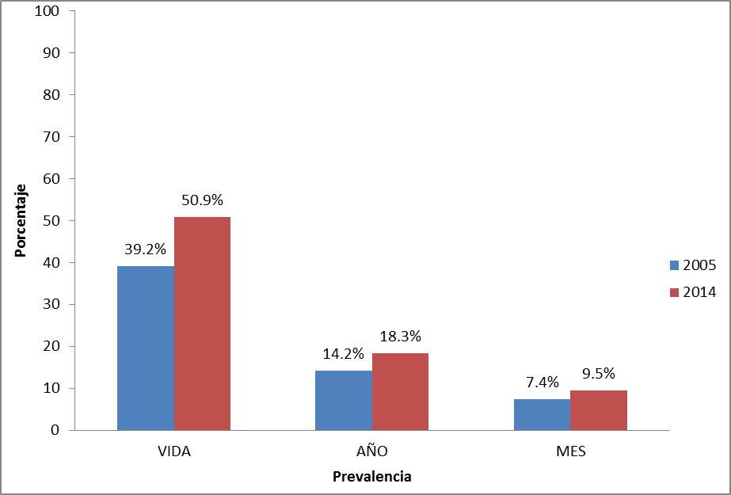
Fuente: Comisión Nacional Antidrogas. Estudio Nacional sobre el consumo de drogas en
población general de El Salvador, 2014.

Como se observa en el Gráfico 4.2. es en el sexo masculino donde se presenta el mayor problema de consumo riesgoso o perjudicial de bebidas alcohólicas; con mayor impacto en la población con edades entre 45 y 65 años.

Gráfico 4.2. Porcentaje de consumo riesgoso o perjudicial de alcohol, respecto al total de la población entre 12 y 65 años, según sexo y grupos de edad.
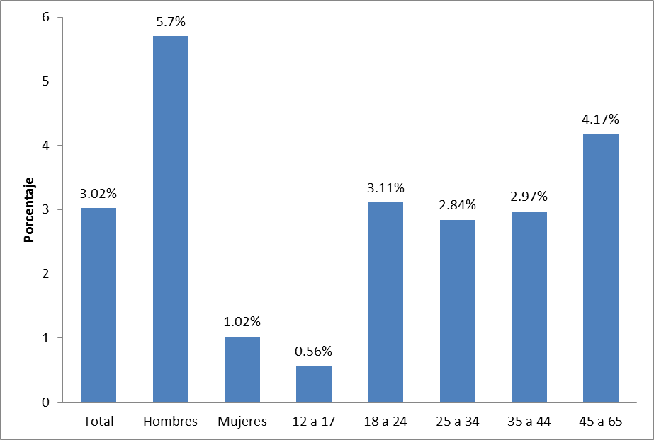
Fuente: Comisión Nacional Antidrogas. Estudio Nacional sobre el consumo de drogas en población general de El Salvador, 2014.

Los resultados a nivel nacional revelan que el 31.86% de la población de consumidores en el último mes, presenta consumo de riesgo o perjudicial de alcohol, siendo la relación mayor en la población masculina como se visualiza en la Tabla 4.1.

Tabla 4.1. Número y porcentaje de personas con consumo de riesgo o
perjudicial de alcohol según sexo
Sexo | Personas con abuso | Porcentaje respecto al total de la población entre 12 y 65 años | Porcentaje respecto a consumidores en los últimos 30 días
Hombres | 90,594 | 5.70 | 38.71
Mujeres | 22,152 | 1.04 | 18.48
Total | 112,746 | 3.02 | 31.86
Fuente: Comisión Nacional Antidrogas. Estudio Nacional sobre el consumo de drogas en
población general de El Salvador, 2014.

En el Tabla 4.2. se observa que en cuanto al porcentaje respecto al total de la población entre 12 y 65 años de edad, el consumo riesgoso o perjudicial de alcohol es más alto en el Área Metropolitana de San Salvador (3.44%). Por otra parte, al revisar los datos respecto al total de los consumidores de alcohol en el último mes, en la zona Central II es donde se encuentra el patrón de consumo más problemático entre los usuarios de bebidas alcohólicas del último mes (63.1%), seguido de la zona Oriental, con casi el 40%. Con respecto al total de consumidores de alcohol en los últimos 30 días, en la región central II es donde se evidenció un mayor consumo de riesgo o perjudicial con un 63%, seguido por la región Oriental con un 39.7%.

Tabla 4.2. Número y porcentaje de personas con consumo de riesgo o perjudicial de alcohol según zona geográfica.

Fuente: Comisión Nacional Antidrogas. Estudio Nacional sobre el consumo de drogas en
población general de El Salvador, 2014.

En el estudio se indagó sobre el abuso y dependencia del alcohol, la escala AUDIT permitió identificar conductas que estarían indicando condiciones de dependencia en el consumo de bebidas alcohólicas. El estudio evidenció que el 0.4% de la población salvadoreña con edades entre los 12 y 65 años, presentó signos de dependencia de alcohol, con mayor impacto en la población con edades entre los 18 y 24 años, y principalmente en el sexo masculino (Véase Gráfico 4.3.).

Gráfico 4.3. Porcentaje de personas con signos de dependencia de alcohol, respecto al total de la población entre 12 y 65 años, según sexo y grupos de edad.

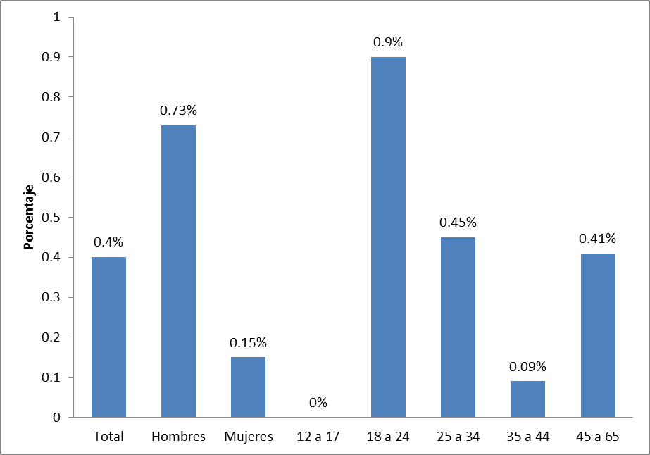

Fuente: Comisión Nacional Antidrogas. Estudio Nacional sobre el consumo de drogas en población general de El Salvador, 2014.

Como se observa en el Gráfico 4.4. el consumo de tabaco en el último año y último mes se ha reducido en comparación con los resultados del 2005, lo cual podría ser explicado por la entrada en vigencia de la Ley para el Control del Tabaco hace un par de años.

Gráfico 4.4. Indicadores de Tabaco, comparativo estudios 2005 y 2014.
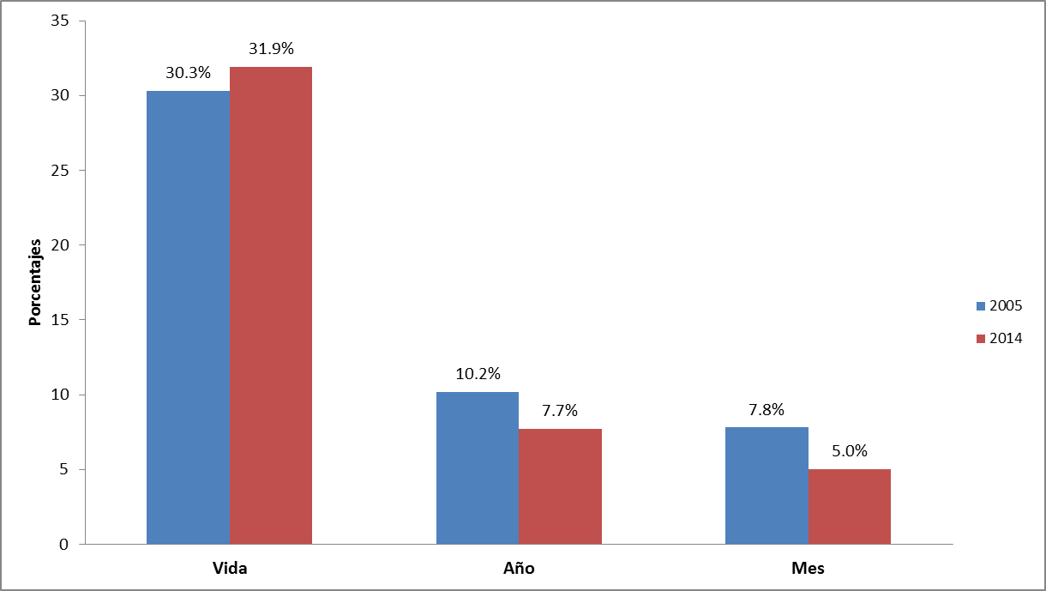
Fuente: Comisión Nacional Antidrogas. Estudio Nacional sobre el consumo de drogas en población general de
El Salvador, 2014

En el Gráfico 4.5. se presentan los indicadores respecto a los consumidores de tabaco en el último mes. En el sexo masculino es donde se observa el mayor uso, y principalmente en jóvenes en edades entre 18 y 34 años. Asimismo se muestra que a medida que aumenta la edad disminuye el uso de tabaco.

Gráfico 4.5. Indicadores de uso de tabaco en el último mes, según sexo y grupos de edad
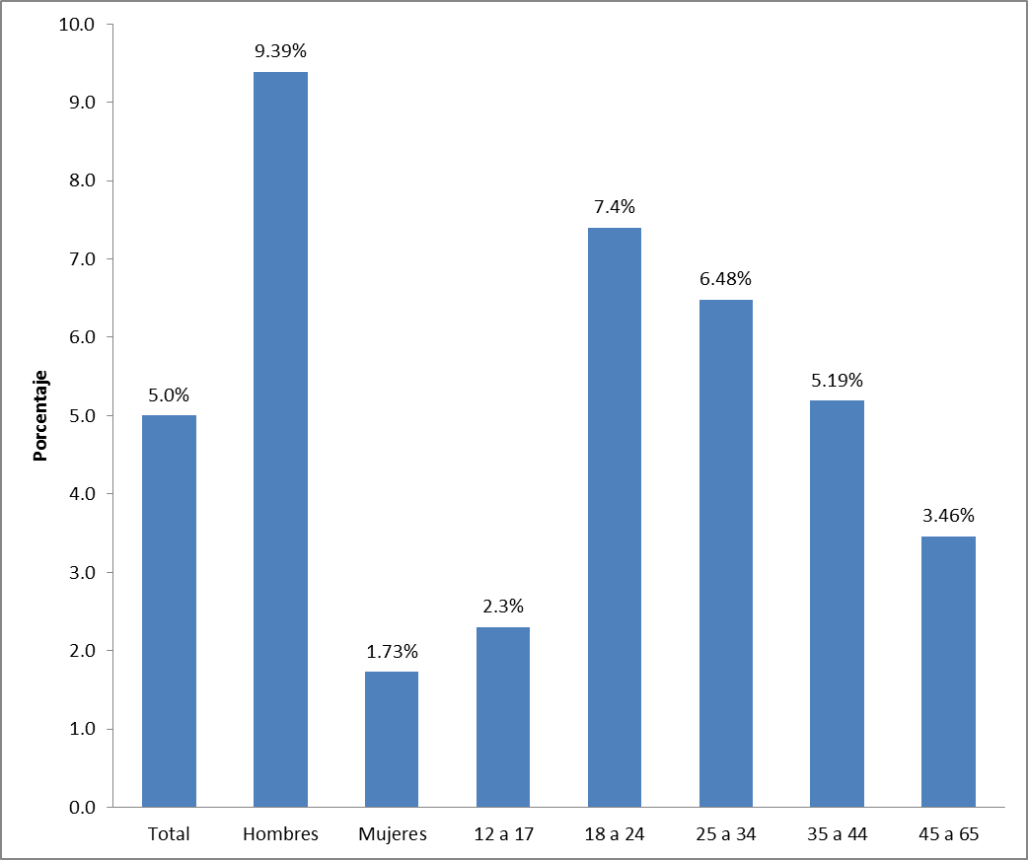

Fuente: Comisión Nacional Antidrogas. Estudio Nacional sobre el consumo de drogas en población general de El Salvador, 2014

Respecto a las sustancias ilícitas, la encuesta evidenció un aumento en el consumo de cualquier droga ilícita entre ambos estudios (2005 y 2014), como se muestra en el Gráfico 4.6.
Gráfico 4.6. Prevalencia de último año de cualquier droga, según sexo y grupo
de edad. Comparativo de estudios 2005 y 2014.
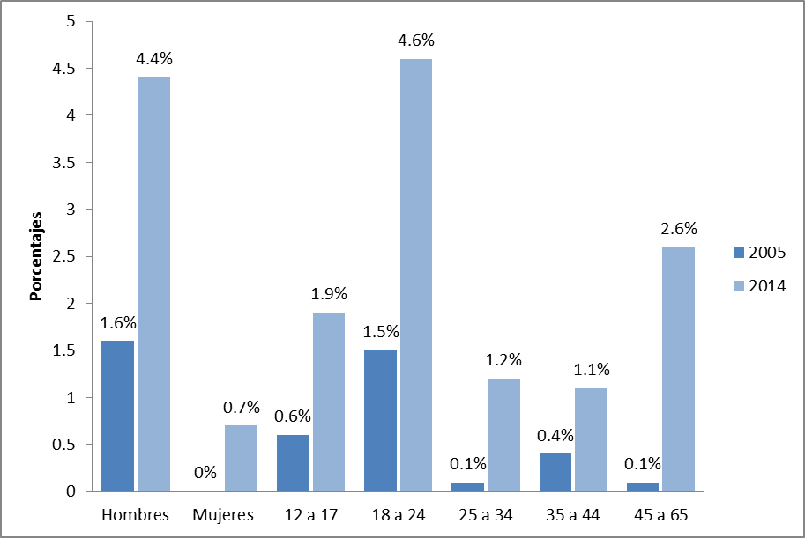

Fuente: Comisión Nacional Antidrogas. Estudio Nacional sobre el consumo de drogas en
población general de El Salvador, 2014.

Asimismo, en el estudio en población general del año 2014, se evaluó el abuso mediante la escala DSM-IV, y la dependencia a través del CIE-10 para marihuana, cocaína y crack; se encontró que de la población que declaró consumo de cualquier droga ilícita en los últimos 12 meses, el 0.53% respecto a la población total de 12 a 65 años presenta un uso perjudicial o dependencia a cualquier sustancia ilícita. En relación al sexo el uso de drogas tiene un impacto perjudicial tanto en hombres como en mujeres; donde se presenta mayor abuso o dependencia a cualquier sustancia ilícita es en jóvenes de entre 18 y 24 años de edad (Véase Gráfico 4.7.).

Gráfico 4.7. Porcentaje de personas con abuso o dependencia de cualquier sustancia ilícita, con respecto al total de la población entre 12 y 65 años, según sexo y grupo de edad.
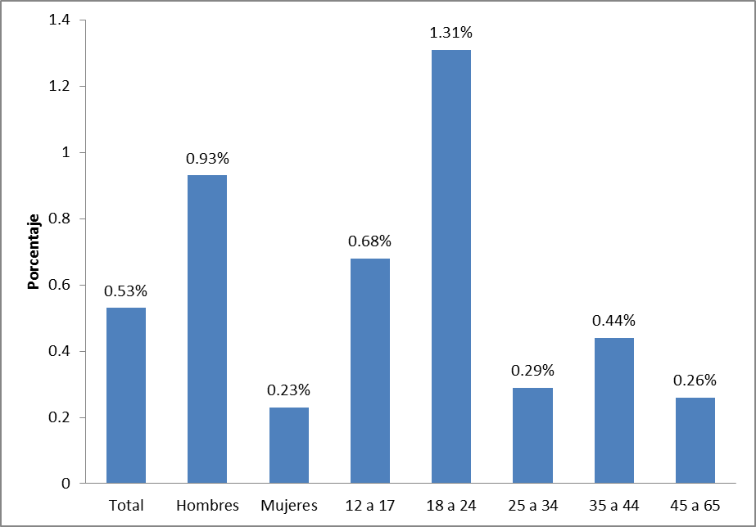

Fuente: Comisión Nacional Antidrogas. Estudio Nacional sobre el consumo de drogas en población
general de El Salvador, 2014.

En relación al consumo de marihuana, al evaluar el indicador de “consumo en el último año”, se evidenció que éste se ha quintuplicado, pasando de 0.4%, en 2005, a un 2.3% en 2014. Como se muestra en el Gráfico 4.8, este aumento en el consumo de marihuana se da en hombres y en la población con edades entre los 18 y 24 años con un 4.2%; le sigue el grupo de 45 a 65 años, con 2.4%; en ambos grupos se ubica alrededor del 70% de los consumidores del último año.

Gráfico 4.8. Prevalencia de uso de marihuana en el último año, según sexo y grupos de edad.
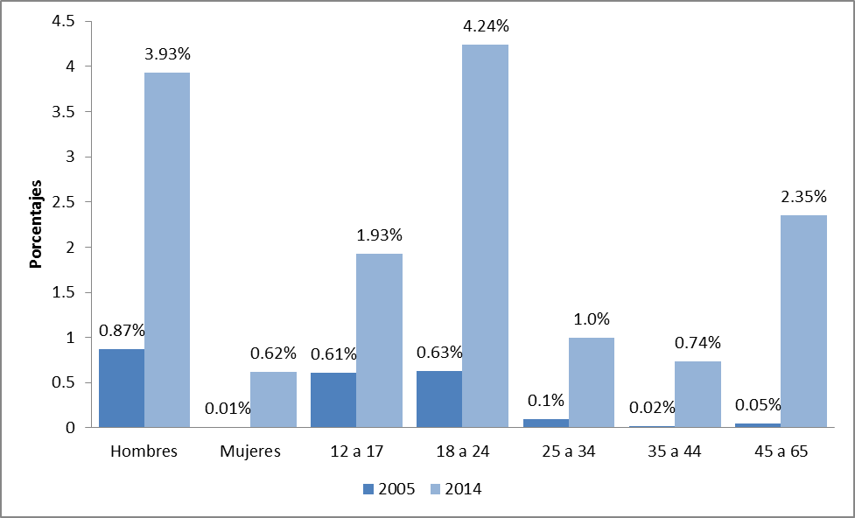

Fuente: Comisión Nacional Antidrogas. Estudio Nacional sobre el consumo de drogas en población general de El Salvador, 2014

El Estudio del 2014 reveló que entre las personas que han consumido marihuana en el último año, un 23.6% muestra signos de abuso o dependencia, siendo la relación un poco mayor en la población femenina, es decir que las mujeres consumen menos, pero su patrón de uso es más perjudicial. Estas cifras permiten estimar un total de 17,892 personas con uso problemático de marihuana, siendo hombres en su mayoría, y con edades entre los 18 y 24 años (Véase Tabla 4.3.).

Tabla 4.3. Porcentaje y número de personas con abuso o dependencia de Marihuana según sexo
Sexo | Personas con abuso | Personas con dependencia | Abuso o dependencia | Porcentaje respecto al total de la población | Porcentaje respecto a consumidores último año
Hombres | 4,260 | 9,088 | 13,348 | 0.84 | 21.36
Mujeres | 1,704 | 2,840 | 4,544 | 0.21 | 34.04
Total | 5,964 | 11,928 | 17,892 | 0.48 | 23.60
Fuente: Comisión Nacional Antidrogas. Estudio Nacional sobre el consumo de drogas en población
general de El Salvador, 2014.

En el siguiente Gráfico 4.9. se presentan las cifras estimadas a nivel de zona geográfica. En el AMSS, se registra un mayor abuso o dependencia a la marihuana, tanto en relación a los consumidores del último año como en relación a la población que representan. Por otro lado, se estima que solamente en el AMSS se ubican 13,064 de las 17,892 personas en dicha categoría.

Gráfico 4.9. Porcentaje de personas con abuso o dependencia de marihuana según zona geográfica.
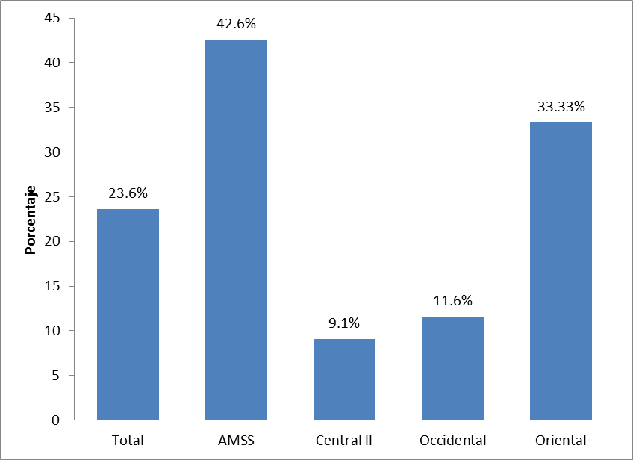

Fuente: Comisión Nacional Antidrogas. Estudio Nacional sobre el consumo
de drogas en población general de El Salvador, 2014

La cocaína es la segunda droga ilícita de mayor consumo en el territorio salvadoreño. En relación al consumo de cocaína, entre ambos estudios (año 2005 y 2014), se evidenció un aumento en el consumo de alguna vez en la vida, el cual pasó de 1.0% (2005) a un 2.7% (2014); el consumo en el último año pasó de 0.2%(2005) a un 0.3% (2014) y en el último mes se mantuvo con un 0.1% en ambos estudios. El crack es un derivado de la cocaína y la tercera sustancia que más se consume en el país, y también reportó una tendencia al aumento entre ambos estudios. (Véase Tabla 4.4)

Tabla 4.4 Porcentaje de consumo de cocaína y crack en población general, comparativo estudios 2005 y 2014

Prevalencia | 2005 |  | 2014
Prevalencia | % Cocaína | % Crack | % Cocaína | % Crack
VIDA | 1.0 | 0.4 | 2.7 | 1.1
AÑO | 0.2 | 0.1 | 0.3 | 0.2
MES | 0.1 | 0.0 | 0.1 | 0.1

Fuente: Comisión Nacional Antidrogas. Estudio Nacional sobre el consumo
de drogas en población general de El Salvador, 2014

En el Estudio en población general del 2014, un 2.7% de la población declaró haber consumido cocaína al menos una vez en su vida, siendo el consumo mucho mayor en hombres, 5.8% de los hombres y 0.5% de las mujeres; mientras que un 0.27% lo hizo en el último año y el 0.11% en el último mes. El consumo de cocaína se registra principalmente en población con edades entre los 18 y 24 años. Al igual que con las demás drogas, el mayor consumo de crack se presenta en la población masculina. El estudio en Hogares Año 2014, también indagó sobre el consumo de drogas sintéticas tales como: marihuana sintética, alucinógenos sintéticos, anfetaminas, metanfetaminas, GHB y ketamina; se encontró que un 2.2% de la población declaró haber consumido al menos una de estas sustancias alguna vez en su vida, siendo mayor el consumo en el sexo masculino, es decir, que de cada cuatro consumidores, tres son hombres y una es mujer, y en edades entre 18 a 24 años y de 45 a 65. (Véase Tabla 4.5.).

Tabla 4.5. Porcentaje de consumidores en prevalencia de alguna vez en la vida de cualquier droga sintética según sexo.

Información demográfica |  | Porcentaje Prevalencia VIDA, Cualquier droga sintética
Sexo | Hombres | 3.77
Sexo | Mujeres | 0.94
Grupos de edad | 12 - 17 | 1.24
Grupos de edad | 18 - 24 | 2.62
Grupos de edad | 25 - 34 | 1.87
Grupos de edad | 35 - 44 | 2.27
Grupos de edad | 45 - 65 | 2.41
Total |  | 2.15

Fuente: Comisión Nacional Antidrogas. Estudio Nacional sobre el consumo de drogas en
población general de El Salvador, 2014

Otros estudios en poblaciones específicas como el realizado en estudiantes universitarios en el año 2012, evidenció que el 61.1% de los estudiantes declaró haber usado alcohol al menos una vez en la vida, cifra que baja a 36.4% para el consumo en el último año, con diferencias significativas entre hombres y mujeres, 42% y 31.5% respectivamente.

Entre los consumidores de último año, el 19% de los universitarios califica como consumidor en riesgo o uso perjudicial de consumo de alcohol, siendo mayor entre los hombres. Prácticamente uno de cada cuatro universitarios hombres (24%) que declararon haber consumido alcohol durante el último año, presenta un uso de riesgo o perjudicial. En cambio, en las mujeres se tiene una cifra inferior a la de los hombres (13%). Cuando se evaluaron los signos de dependencia, el 11.3% de los estudiantes que declararon haber consumido alcohol en el último año reportaron signos de dependencia al alcohol (Véase Gráfico 4.10.).

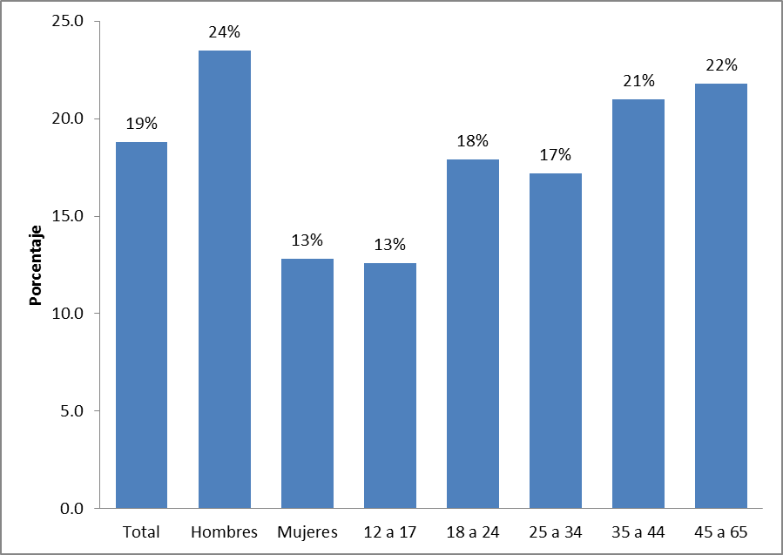
Gráfico 4.10. Porcentaje de universitarios con consumo riesgoso o perjudicial de alcohol, según sexo y rango de edad.

Fuente: Comisión Nacional Antidrogas. Estudio Nacional sobre el consumo de drogas en población general de El Salvador, 2014

Excluyendo las sustancias como el alcohol, tabaco, tranquilizantes y estimulantes, de acuerdo con los datos reportados en la Tabla 4.6, en el estudio en universitarios (2012) se encontró que casi un 15% de los estudiantes declararon haber usado alguna droga ilícita al menos una vez en su vida, principalmente marihuana (11.8%), solventes (3.2%), cocaína (2.3%), hashis (0.9%), crack (0.4%), éxtasis y ketamina (0.2%). En cuanto al uso más reciente, el 3.9% expresó haber usado alguna droga en el último año, entre ellas la marihuana (3.3%), y con cifras inferiores al 1% el uso de solventes, cocaína, hashis, crack y alucinógenos.
En los Anexos 1 y 2 se muestran las prevalencias de consumo de drogas por grupos de edad y por sexo.

Tabla 4.6. Porcentaje de consumo de drogas ilícitas, en población universitaria, 2012.
Tipo de sustancia | Prevalencias
Tipo de sustancia | VIDA | AÑO | MES
Inhalables | 3.2 | 0.4 | 0.2
Marihuana | 11.8 | 3.3 | 0.7
Cocaína (Clorhidrato) | 2.3 | 0.4 | 0.2
Crack | 0.4 | 0 | 0
MDMA-Éxtasis | 0.2 | 0 | 0
Cualquier sustancia ilícita | 14.9 | 3.9 | 1.0
Hachís | 0.9 | 0.1 | 0
Plantas Alucinógenas | 0.3 | 0.1 | 0
Ketamina | 0.2 | 0 | 0

Fuente: Comisión Nacional Antidrogas. Estudio Nacional sobre el consumo de
drogas en población universitaria de El Salvador, 2012.

- Factores asociados al consumo de drogas
Percepción de Riesgo
La percepción de riesgo del uso de drogas es una medida de cómo la población evalúa el daño que la ingesta de las sustancias traerá aparejado para el sujeto. El daño puede ser físico y psíquico, en los vínculos familiares y sociales, y en la capacidad de la persona para desarrollarse integralmente. El consumo de sustancias está fuertemente vinculado por la percepción de riesgo que se tenga de ellas, aunque no en todos los casos. En el estudio en población general del año 2014, se incluyeron preguntas alusivas al riesgo percibido frente al consumo frecuente de bebidas alcohólicas, tabaco y medicamentos sin prescripción médica, así como el uso experimental y frecuente de marihuana, cocaína, crack, pasta base y éxtasis. Al indagar sobre la percepción del Gran Riesgo al consumir cinco o más tragos de alcohol diariamente, a nivel nacional, se evidenció que el 83.3% de la población encuestada lo percibe como de Gran Riesgo, siendo esta percepción ligeramente superior en las mujeres. Al analizar los datos según grupos de edad, la menor percepción de riesgo de consumir cinco o más tragos de alcohol diariamente se encontró en los menores de edad, y se incrementa, ligeramente, conforme aumenta la edad (Véase Gráfico 4.11.).

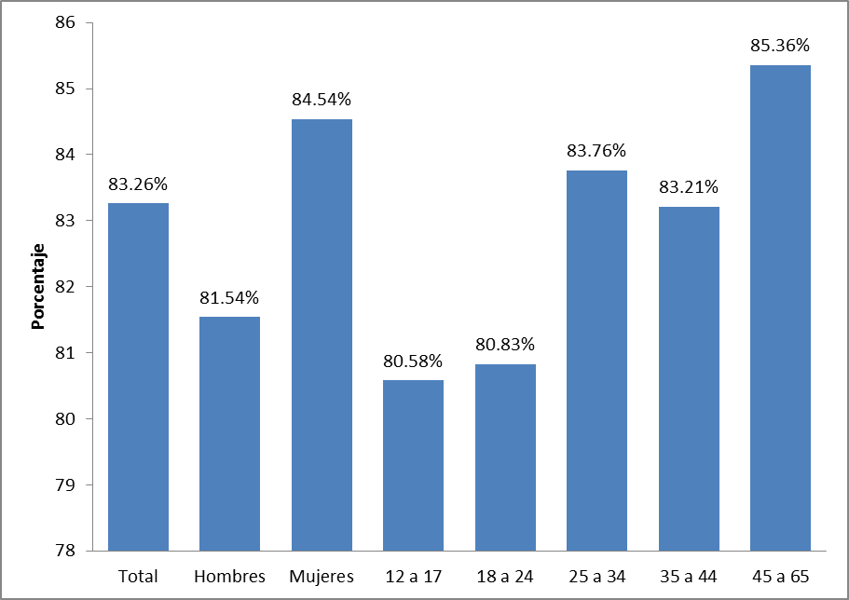
Gráfico 4.11. Percepción de Gran Riesgo de consumir cinco o más tragos de alcohol diariamente.

Fuente: Comisión Nacional Antidrogas. Estudio Nacional sobre el consumo de drogas en
población general de El Salvador, 2014.

En relación a la percepción de Gran Riesgo de uso frecuente de marihuana, cocaína y crack, en el Gráfico 4.12. se observa que la menor percepción de Gran Riesgo de la población sobre el fumar frecuentemente marihuana se presenta en el grupo de edad de 18 a 34 años.

Gráfico 4.12. Percepción del Gran Riesgo de uso frecuente de marihuana, cocaína y crack.
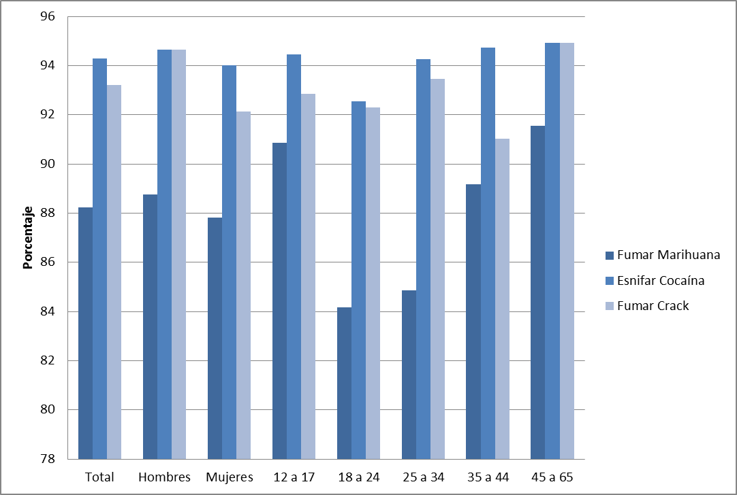

Fuente: Comisión Nacional Antidrogas. Estudio Nacional sobre el consumo de drogas en población general de El Salvador, 2014.

En cuanto a la percepción de riesgo en los estudiantes universitarios (año 2012), en lo concerniente a la marihuana, el 46.2% de los estudiantes percibe Gran Riesgo frente al uso experimental (consumo una o dos veces); y en el caso del riesgo percibido cuando una persona consume frecuentemente marihuana, dicho riesgo se duplica (85.9%). Por otra parte, el 61.2% de los universitarios perciben un Gran Riesgo para el uso experimental de cocaína, cifra que se incrementa al 92% cuando se trata del uso frecuente de cocaína, con mayor percepción de riesgo entre las mujeres. Para el caso del crack, la percepción de Gran Riesgo de consumo frecuente es de 91.7%.
Los universitarios manifestaron que perciben como Gran Riesgo el uso frecuente de éxtasis, en cambio la percepción de Gran Riesgo fue menor en cuanto al uso de éxtasis solo alguna vez.

Facilidad de acceso y oferta de drogas
En los estudios sobre consumo de drogas realizado en población general (2014) y población universitaria (2012), se incluyeron preguntas para indagar que tan fácil le es a una persona conseguir marihuana, cocaína, crack, MDMA-éxtasis y heroína; y la oferta recibida en el último año. El estudio en población general, reportó que el 52.2% de la población entre los 12 y 65 años, consideran que es fácil conseguir marihuana esta percepción fue mayor entre los hombres; un 35.25% considera fácil conseguir cocaína; el 26.95% dijo que le es fácil conseguir crack; y el 11.8% y 11.2% éxtasis y heroína respectivamente. Por otra parte, el 6.74% manifestó haber recibido oferta de marihuana hace más de un mes pero menos del año, siendo los hombres los que declararon mayor oferta. La mayor oferta de marihuana se reportó en las edades entre 12 a 24 años, y se da en el AMSS y en la Zona Oriental. Asimismo, el 3.25% dijo que le ofrecieron cocaína en el último año, y la mayor oferta de cocaína fue para jóvenes de 18 a 24 años de edad residiendo en el AMSS. En cuanto al crack, el 2.21% aseguró haber recibido oferta de crack en el último año y especialmente jóvenes entre 18 y 24 años de edad, que habitan en el AMSS. Para el éxtasis y heroína, se declaró oferta en el último año con 1.2% y 1.1% en jóvenes de 12 a 24 años que residen en el AMSS.

Para el caso de estudiantes universitarios, el 35.3% declaró que recibió oferta de marihuana en los últimos 12 meses previo al estudio, y fue en el segmento de estudiantes menores de 18 años donde se tuvo la mayor oferta de marihuana. En cuanto a la cocaína el 7.1% declaró que le ofrecieron en el último año. En relación a la oferta de marihuana durante los últimos 30 días previos al estudio, los universitarios con edades de 23 y 24 años de edad, fueron a los que más les ofrecieron esta droga (Véase Tabla 4.7.).

Tabla 4.7. Porcentaje de universitarios que perciben que es fácil conseguir marihuana, y Porcentaje que ha recibido oferta de marihuana, según grupos de edad (años).
Grupos de edad | % Fácil conseguir | % Ofrecieron últimos 30 días | % Ofrecieron últimos 12 meses
18 y menos | 35.0 | 9.9 | 61.4
19-20 | 40.9 | 12.1 | 43.4
21-22 | 36.4 | 9 | 33.6
23-24 | 33.2 | 18.5 | 37.8
25 y más | 30.4 | 8.2 | 19.1
Total | 35.2 | 10.9 | 35.3

Fuente: Comisión Nacional Antidrogas, Informe Final Estudio Nacional sobre
Consumo de Drogas y de otras problemáticas en Población Estudiantil Universitaria
El Salvador, 2012.

- Accidentes de tránsito bajo la influencia de alcohol y otras drogas
El Salvador cuenta con la Ley de Tránsito Terrestre y Seguridad Vial, y su Reglamento, que contienen el marco legal para el transporte terrestre, tránsito y seguridad vial.
En el Reglamento de dicha Ley, en los artículos 170, 171 y 172, se establecen las prohibiciones para los conductores de vehículos sobre la ingesta de bebidas embriagantes u otras drogas mientras se encuentren conduciendo; asimismo, se instituyen las penas impuestas por el incumplimiento de dicha disposición. Esta Ley establece los límites de alcohol en sangre, lo que permite determinar el estado en el que se encuentra un individuo por haber ingerido alcohol, así como las disposiciones para considerar que es un conductor temerario, en estado de ebriedad o bajo los efectos de sustancias enervantes ilegales.

Estas pruebas conocidas como “pruebas antidoping”, consisten en determinar la presencia de alcohol u otras drogas, en los conductores de vehículos automotores. La determinación de alcohol se realiza a través de aparatos de alcohotest que miden el porcentaje de alcohol en la sangre; la diferencia es que, en vez de muestras de sangre, estos instrumentos capturan los vapores de alcohol que se encuentran en los pulmones, presentes por la evaporación del alcohol en la sangre, a través de la exhalación. El personal autorizado para realizar este tipo de Pruebas son las autoridades de tránsito, quienes han sido instruidos en el uso de equipos de Alcohotest (PNC Tránsito, Médicos y Técnicos de VMT).

Todos estos procedimientos son realizados con base legal: Ley de Transporte Terrestre, Tránsito y seguridad Vial, Capítulo II De Los Conductores, Art. 66.; Reglamento General de Tránsito y Seguridad Vial, Capitulo III, De Las Prohibiciones y Deberes Para Los Conductores De Vehículos en General, Art.170, 171,172; y Código Penal, Art. 147 E.
En este contexto, según los registros de la Subdirección de Tránsito Terrestre de la Policía Nacional Civil, durante el período 2009 a 2014, se detuvo a un total de 6,309 personas por conducir un vehículo automotor bajo los efectos del alcohol u otras drogas, como se observa en la Tabla 4.8.

Tabla 4.8. Conductores detenidos por dar positivo a prueba antidoping, según tipo de
droga período 2009-2014.

Fuente: Subdirección de Tránsito Terrestre, Policía Nacional Civil

Del total de detenidos en el período, el 97.7% de los conductores estaban en estado de ebriedad, mientras que el 1.6% había usado cocaína y un 0.7% marihuana. La mayor incidencia detectada en los conductores detenidos estaba relacionada con el uso de alcohol, con una tendencia hacia el alza en el año 2014 (Véase Gráfico 4.13).

Gráfico 4.13. Conductores detenidos bajo los efectos del alcohol
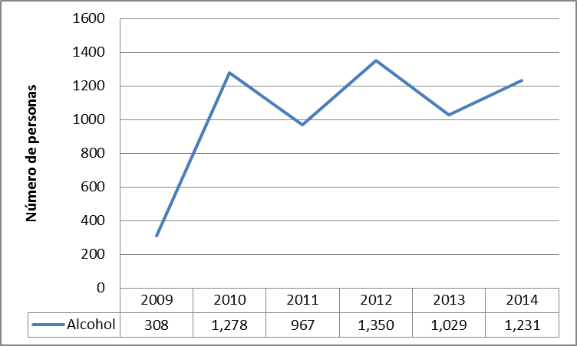

Fuente: Subdirección de Tránsito Terrestre de la Policía Nacional Civil

En el Art.75 de la Ley de Tránsito Terrestre y Seguridad Vial, se establece que la Dirección General de Tránsito en coordinación con la División de Tránsito Terrestre de la Policía Nacional Civil, llevarán un registro público de licencias de conducir y un control de infracciones y participación en accidentes de tránsito; además, el Art. 97 de dicha Ley establece que la Dirección General de Tránsito por medio de la División de Tránsito Terrestre de la Policía Nacional Civil, llevará un registro técnico y estadístico de los accidentes de tránsito constatados. Como se observa en la Tabla 4.9. los registros de la Subdirección de Tránsito Terrestre, muestran que durante el periodo del 2009 al 2014 hubo un total de 2,640 accidentes causados por conductores en estado de ebriedad o drogas; y un total de 2,122 personas lesionadas y 102 personas fallecidas.

Tabla 4.9. Causas que provocaron los accidentes de tránsito, lesionados y
fallecidos, período 2009 – 2014.

Fuente: Subdirección de Tránsito Terrestre. Policía Nacional Civil.

- Tratamiento de pacientes por uso de Sustancias Psicoactivas
Las personas que consumieron sustancias psicoactivas y consultaron por primera vez en los centros de atención del Ministerio de Salud (MINSAL) y en el Fondo Solidario para la Salud (FOSALUD) durante el periodo 2009- 2014, fueron 42,399 pacientes; el consumo de drogas lícitas fue del 95.66% (40,559 casos) y de las ilícitas del 4.34% (1,840 casos), mostrando una tendencia sostenida, con un promedio de 7,068 casos nuevos anuales de adicciones de todos los tipos.
El uso del alcohol fue el motivo de consulta que demandó mayor número de atenciones de primera vez, con un total global de 39,290 pacientes, constituyendo el 92.67%, con un promedio de 6,548 nuevos casos anuales. El uso del tabaco representó la segunda causa, con un total global de 1,269 pacientes de primera vez, constituyendo el 2.99%, con un promedio de 212 nuevos casos anuales. Las drogas ilícitas representaron el resto de causas, siendo el uso de múltiples drogas como la cocaína, los cannabinoides y los sedantes respectivamente, las de mayor consumo en esta categoría, con un total global de 1,840 pacientes de primera vez, constituyendo el 4.34%, con un promedio de 307 nuevos casos anuales (Véase Tabla 4.10.).

Tabla 4.10. Pacientes atendidos de primera vez, debido al consumo de SPAs en Centros de Atención del MINSAL y FOSALUD. Periodo 2009-2014.
Diagnóstico | Total de Casos | Promedio Anual de Casos | Porcentaje
Uso de Alcohol | 39,290 | 6,548 | 92.67
Uso de Tabaco | 1,269 | 212 | 2.99
Uso de Opiáceos | 76 | 13 | 0.18
Uso de Cannabinoides | 198 | 33 | 0.47
Uso de Sedantes o Hipnóticos | 127 | 21 | 0.30
Uso de Cocaína | 543 | 91 | 1.28
Uso de Estimulantes | 58 | 10 | 0.14
Uso de Alucinógenos | 81 | 14 | 0.19
Uso de Disolventes Volátiles | 116 | 19 | 0.27
Uso de Múltiples Drogas y Otras SPA | 641 | 107 | 1.51
Total | 42,399 | 7,068 | 100
Fuente: Sistema de Información de morbimortalidad en línea, Ministerio de Salud.

En relación a la preferencia de uso de SPAs por sexo, tenemos en el sexo masculino el consumo de alcohol, tabaco, uso de múltiples drogas, cocaína, marihuana; y en el caso del sexo femenino, están el alcohol, cocaína, tabaco, múltiples drogas y sedantes o hipnóticos.
El uso comparativo de alcohol entre hombres y mujeres, muestra un relación de casi 7 a 1; la relación en el caso tabaco es de 4 a 1 de los casos atendidos por primera vez en el período.
Comparando el uso de SPAs ilícitas entre hombres y mujeres, respecto a los usuarios atendidos por primera vez durante el período 2009-2014, cabe destacar que en el sexo masculino los cannabinoides constituyen el 88% (175 casos), seguido de disolventes volátiles con el 75.86% (88 casos) y de los alucinógenos con el 55.56% (45 casos); y en el femenino, predomina el uso de cocaína, el cual es superior al 60% (329 casos), seguido de los opiáceos con un 52.63% (40 casos) y de sedantes o hipnóticos con el 50.39% (64 casos), como se aprecia en la Tabla 4.11.
Existe un mayor uso de múltiples drogas por parte del sexo masculino en una proporción de 4 a 1 con respecto al sexo femenino.

Tabla 4.11. Consolidado de pacientes atendidos debido al consumo de SPAs en Centros de Atención del MINSAL y FOSALUD, por sexo, durante el período 2009-2014

Diagnóstico | Hombres | Porcentaje | Mujeres | Porcentaje | Total | Porcentaje
Uso de Alcohol | 33,586 | 85.48 | 5,704 | 14.52 | 39,290 | 100.00
Uso de Tabaco | 969 | 76.36 | 300 | 23.64 | 1,269 | 100.00
Uso de Opiáceos | 36 | 47.37 | 40 | 52.63 | 76 | 100.00
Uso de Cannabinoides | 175 | 88.38 | 23 | 11.62 | 198 | 100.00
Uso de Sedantes o Hipnóticos | 63 | 49.61 | 64 | 50.39 | 127 | 100.00
Uso de Cocaína | 214 | 39.41 | 329 | 60.59 | 543 | 100.00
Uso de Estimulantes | 32 | 55.17 | 26 | 44.83 | 58 | 100.00
Uso de Alucinógenos | 45 | 55.56 | 36 | 44.44 | 81 | 100.00
Uso de Disolventes Volátiles | 88 | 75.86 | 28 | 24.14 | 116 | 100.00
Uso de Múltiples Drogas y Otras SPAs | 497 | 77.54 | 144 | 22.46 | 641 | 100.00
Total | 35,705 | 84.21 | 6,694 | 15.79 | 42,399 | 100
Fuente: Sistema de Información de Morbimortalidad en Línea, Ministerio de Salud.

Capítulo 5. Reducción de la Demanda de Drogas y acciones realizadas

- Prevención del Consumo de Sustancias Psicoactivas
El objetivo principal de la prevención de drogas según la UNODC (2013) es ayudar a las personas a evitar o retrasar el inicio del uso de drogas, o si ya han iniciado, evitar que desarrollen trastornos como la dependencia. Al mismo tiempo asevera que el objetivo general de prevención de drogas es más amplio que esto: el desarrollo sano y seguro de la niñez y juventud para que puedan cumplir un proyecto de vida y así convertirse en personas que contribuyen a su comunidad y a la sociedad. La prevención eficaz de drogas tiene lugar en los diferentes ámbitos donde transcurre la vida de las personas como su familia, escuela, lugar de trabajo y la comunidad.

Es por eso que el Ministerio de Educación en el marco del Modelo de Educación y Desarrollo Integral para la Primera Infancia, en la serie de documentos dirigidos a las madres y padres de familia, así como en el Programa de Estudios de la asignatura de Ciencia, Salud y Medio Ambiente incluye la prevención de drogas y alcohol, para que los estudiantes de los centros educativos del sector público y privado conozcan sobre los riesgos de las sustancias psicoactivas para la salud y el desarrollo socioemocional. Asimismo, en coordinación con otras instituciones gubernamentales se refuerza la temática con estudiantes, madres y padres de familia en horario extracurricular, por medio de programas tales como Familias Fuertes en centros escolares de diez municipios priorizados con altos índices de violencia.

La DE-CNA coordina con las entidades competentes la conmemoración del día internacional de la lucha contra las drogas, espacios de difusión en medios de comunicación y ferias de la salud o similares, dirigidas a la juventud y público en general, en las que realiza acciones de sensibilización difundiendo los riesgos del consumo de drogas y los beneficios de la adopción de estilos de vida saludables, en coordinación con entidades públicas y privadas. Asimismo, realizó la “Campaña Preventiva del Consumo de Drogas”, consistentes en cuñas radiales; dicha campaña fue dirigida a jóvenes adolescentes cuyo objetivo fue concientizar sobre el uso de drogas.

Durante el período que comprende este informe, en la Tabla 5.1. se detallan los programas de prevención en centros educativos públicos y privados, que a nivel nacional implementó el Ministerio de Educación (Juárez, 2013). Todos sus programas están en el ámbito de la prevención universal:
- Gestión integral ciudadana
- Educación para la vida y el trabajo
- Educación en derechos humanos, valores y ciudadanía
- Arte, cultura, recreación y deporte
- Orientación para la vida
- Ciencia, salud y medio ambiente.

La población a la que están dirigidos estos programas son estudiantes desde primer ciclo hasta bachillerato, incluyendo a los jóvenes que estudian en modalidades flexibles.

Tabla 5.1. Programas de prevención que el MINED implementa y población a la que están dirigidos, 2012.

Ministerio de Educación - MINED | Programa de prevención | Población a la que está dirigida
Centros escolares públicos y privados | Gestión integral ciudadana | Estudiantes de tercer ciclo y bachillerato
Centros escolares públicos y privados | Educación para la vida y el trabajo | Jóvenes que estudian en modalidades flexibles
Centros escolares públicos y privados | Educación en derechos humanos, valores y ciudadanía | Estudiantes de primer ciclo, segundo ciclo, tercer ciclo y bachillerato.
Centros escolares públicos y privados | Arte, cultura, recreación y deporte | Estudiantes de primer ciclo, segundo ciclo, tercer ciclo y bachillerato.
Centros escolares públicos y privados | Orientación para la vida | Bachillerato
Centros escolares públicos y privados | Ciencias, salud y medio ambiente | Estudiantes de primer ciclo, segundo ciclo, tercer ciclo y bachillerato.
Fuente: Juárez, 2013

Adicionalmente a la información que proporciona el estudio antes citado, El Salvador no dispone de registros oficiales sobre la cantidad de programas de prevención del consumo de drogas que se implementan; ni hay informes sobre los resultados de los procesos de evaluación y monitoreo de tales programas.

En el ámbito de reducción de la demanda, durante el período 2010 a 2014 se ofrecieron programas de capacitación a nivel de certificación, grado y postgrado, que se centran en enfoques científicos y mejores prácticas, con el fin de aumentar conocimientos y fortalecer habilidades en sus áreas de especialización técnica o profesional. Adicionalmente, los expertos técnicos y profesionales participaron en programas avanzados de capacitación en esta temática, a nivel regional e internacional. Entre los años 2011 y 2012, el Ministerio de Educación formó a 194 docentes en un curso en línea sobre prevención de drogas y violencia juvenil. Por otra parte, el Fondo Solidario para la Salud (FOSALUD), desde el año 2011, viene implementando el programa de prevención “Formación de facilitadores en el control de la demanda de las drogas”, dirigido a instituciones y otras organizaciones que trabajan con poblaciones vulnerables (niños y jóvenes). Adicionalmente, ha brindado capacitación continua al personal médico y paramédico institucional en la detección, intervención y referencia, referente a los usuarios dependientes del consumo de drogas. Asimismo, cinco catedráticos de la Universidad Evangélica de El Salvador fueron capacitados en salud internacional e investigación sobre drogas en el Centro de Adicciones y Salud Mental (CAMH), de la Universidad de Toronto, Canadá.

- Tratamiento, rehabilitación y reinserción
En la red de establecimientos del MINSAL y de FOSALUD, se brinda atención médica ambulatoria, atención hospitalaria en fase aguda (afectación física, psicológica y social), y el componente de rehabilitación a través de los siguientes dispositivos: Unidades Polivalentes en áreas estratégicas del país, Unidades de Salud Mental en Hospitales generales de segundo nivel y un servicio de hospitalización de adicciones ubicado en un Hospital Especializado de Psiquiatría; así también FOSALUD cuenta con cinco Clínicas de Prevención y Tratamiento de Adicciones (CPTA).
En cuanto al Programa Hogares CREA (Centro de Reeducación de Adictos a Drogas), éste trabaja en la reeducación de jóvenes con problemas de drogas y alcohol para su reinserción en la sociedad; atiende a personas de ambos sexos, de 18 años en adelante, bajo el modelo de comunidad terapéutica, con internamiento de 20 meses y 14 modalidades de terapia. Actualmente cuenta con 4 centros: 3 para atención de hombres y 1 para atención de mujeres.
Se evidencia un predominio muy significativo en el sexo masculino, en cuanto al número de pacientes atendidos que consultaron por primera vez, porcentaje que es superior al 84 % de los casos de primera vez en toda la red prestadora de servicios; existiendo una diferencia en cuanto a los grupos de edad, donde MINSAL - FOSALUD atienden población predominante mayor a los 25 años y Hogares CREA a población en el rango de 19 a 25 años (Véase Tabla 5.2).

Tabla 5.2. Número de casos atendidos de primera vez en dispositivos reconocidos por el Estado, distribuidos por sexo, edad y tipo de establecimiento: MINSAL-FOSALUD y HOGARES CREA. Periodo 2009-2014.
 | MINSAL-FOSALUD |  | HOGARES CREA
VARIABLES | Total de Casos | Porcentaje | Total de Casos | Porcentaje
Hombres | 35,705 | 84.21 | 1,104 | 88.82
Mujeres | 6,694 | 15.79 | 139 | 11.18
Total casos atendidos | 42,399 | 100.00 | 1,243 | 100.00
<18 años | 2,035 | 4.80 | 143 | 11.50
19 años a 25 años | 3,394 | 8.00 | 748 | 60.18
>25 años | 36,970 | 87.20 | 352 | 28.32
Total casos atendidos | 42,399 | 100.00 | 1,243 | 100.00
Fuente: SIMMOW, MINSAL, Información de Establecimientos Ministerio de Salud MINSAL-FOSALUD [Consultas de primera vez brindadas por médico en Unidades Comunitarias de Salud Familiar básicas, intermedias y especializadas, Casas de Salud, Centros de Atención de Emergencias (CAE), Oficinas Sanitarias Internacionales (OSI) y Hospitales de 2° y 3er. Nivel de atención] y Hogares CREA.

La escasa formación del personal encargado de atender directamente a las personas con problemas por consumo de drogas – tanto profesional como no profesional – es una de las debilidades encontrada en el país. Con base a esta necesidad, la Dirección Ejecutiva de la Comisión Nacional Antidrogas con el apoyo técnico y financiero de la CICAD/OEA ejecuta en el país el Programa de Capacitación y Certificación de Recursos Humanos en Tratamiento y Prevención de Drogas y Violencia. Durante el periodo se realizaron estudios diagnósticos situacionales sobre el recurso humano, elaboración de normativas y procedimientos para regular la certificación y currículos de formación en niveles básico, medio y superior, creándose la figura del Operador (a) Socioterapéutico en Drogodependencias, para describir a una persona que producto de su experiencia, capacitación recibida y aprobación de pruebas de conocimiento y aptitud, reúne los requisitos para certificarse como tal.

Del año 2010 al año 2014 se han certificado a 160 personas como Operadores Socioterapéuticos en Nivel Básico, 220 personas recibieron el Curso de Nivelación en la Universidad Dr. José Matías Delgado y se capacitó a 110 trabajadores del Instituto Salvadoreño para el Desarrollo Integral de la Niñez y Adolescencia (ISNA), a través del curso “Problemas de Drogas en Adolescentes: pautas para la detección y atención inmediata”, así como a personal de 11 instituciones gubernamentales. El Salvador es el primer país de América Latina y El Caribe, y hasta el momento el único, que proporciona una certificación oficial de este tipo.

La DE-CNA también realiza un esfuerzo de monitoreo y seguimiento a las acciones que realizan instituciones públicas y ONG´s en el ámbito de la atención a consumidores problemáticos de drogas a través de reuniones bilaterales y actividades de campo. Una de las apuestas es la de articular un sistema de atención integrado desde el nivel primario, logrando una mayor cobertura y evitando las acciones segmentadas y descoordinadas.

Capítulo 6. Reducción de la Oferta, tráfico ilícito de drogas y sus delitos conexos, acciones realizadas

Situación del tráfico ilícito de drogas
Para el control del narcotráfico, el país cuenta con el Decreto Legislativo 153, publicado en el Diario Oficial No. 208, Tomo 361, del 7 de noviembre de 2003, Reformas a la Ley Reguladora de las Actividades Relativas a las Drogas, donde se mencionan los organismos administrativos y ejecutores y las atribuciones que le competen en el marco de la Ley, así como los tipos de delitos relacionados con las drogas. La División Antinarcóticos de la Policía Nacional Civil y la Fiscalía General de la República son las autoridades encargadas del control del tráfico ilícito de drogas en el país.

En la Tabla 6.1. se evidencia que durante el período 2009 a 2014, las incautaciones de marihuana aumentaron sistemáticamente, reportándose un total de 5,627.1 kilogramos y 5,449 unidades de plantas de marihuana; seguida de la cocaína con 3,470.4 kilogramos, la heroína con 43.9 kilogramos y el crack con 14.0 kilogramos. El mayor despunte de las incautaciones tanto de marihuana como de cocaína se reportó en el año 2014, y el de heroína en el año 2012. Asimismo, se incautaron aunque en cantidades mínimas drogas sintéticas como metanfetaminas con 0.3 kilogramos; así como 0.01 kilogramos de éxtasis.

Tabla 6.1. Incautaciones por tipo de droga y año, período: 2010-2014
Tipo de droga | Unidad de Medida | 2011 | 2012 | 2013 | 2014 |  |  | Total
Marihuana | kg | 1,100.4 | 1,248.4 | 871.3 | 1,302.6 |  |  | 5,627.1
Cocaína | kg | 649.7 | 373.5 | 790.9 | 1,067.0 |  |  | 3,470.4
Heroína | kg | 2.5 | 14.5 | 0.8 | 12.7 |  |  | 43.9
Crack | kg | 1.8 | 1.3 | 1.8 | 3.8 |  |  | 14.0
Metanfetaminas | kg | 0.2 | 0.1 | 0.1 | 0.0 |  |  | 0.3
Plantas de marihuana | un | 582 | 673 | 1,634 | 1,201 |  |  | 5,449
Fuente: Elaboración propia con base a informes de la División Antinarcóticos de la Policía Nacional Civil

El 80% de la marihuana incautada es traficada desde Guatemala vía terrestre con destino a El Salvador. La cocaína incautada venía procedente de Colombia y Ecuador con destino hacia Guatemala, México, Estados Unidos, entre otros. Parte de la cocaína que iba en tránsito por el país, es recibida en pago por los operadores locales que prestan sus servicios a las redes de tráfico internacional de drogas, y que posteriormente la distribuyen y comercializan en el país. Los reportes policiales indican que la heroína incautada venía procedente de Colombia, Ecuador y Guatemala, con destino principalmente hacia Estados Unidos de Norteamérica y a otros países como México y España.

En el año 2009, las entidades competentes de la regulación y el control de sustancias químicas, en consonancia con las convenciones internacionales, con el objeto de fortalecer los controles en este tema, emitieron acuerdos para regular el control de sustancias químicas, como son: Acuerdo para el control y manejo de la pseudoefedrina como materia prima y productos farmacéuticos que la contengan (vigente del 28 de octubre de 2008 hasta mayo de 2009); Modificación del Acuerdo del 3 de septiembre en cuanto al plazo, reducción de 12 a 8 meses (vigente del 28 de octubre del 2008 al 30 de mayo de 2009); Acuerdo para la prohibición de la efedra, efedrina y pseudoefedrina materia prima y productos farmacéuticos que la contengan (vigente a partir de junio del 2009); y la modificación del Acuerdo para permitir las actividades relacionadas a los productos farmacéuticos orales que contienen efedrina (vigente del 2 de junio de 2009 al 2 de noviembre del 2009), como medidas para controlar el desvío de dichas sustancias que generalmente son utilizadas para la elaboración de metanfetaminas o drogas sintéticas en laboratorios clandestinos.

Como parte de los resultados operativos en el control de sustancias, en la Tabla 6.2. se reporta la incautación de precursores y sustancias químicas durante el período 2009 a 2014; se destaca la incautación de 160,612.5 kilogramos de Etil Fenil Acetato y 67,680 kilogramos de monometilamina y 53, 392 kilogramos de Pseudoefedrina, que fueron decomisadas por las autoridades competentes. Cabe resaltar que posterior al año 2011 casi no se reportan incautaciones, esto debido al fortalecimiento de los controles implementados conforme a lo dispuesto en las Normativas antes citadas.

Tabla 6.2. Incautación de Precursores y Sustancias Químicas, período 2009-2014.

Tipo de Sustancia | Unidad de medida | 2009 | 2010 | 2011 | 2012 | 2013 | 2014 | TOTAL
Efedrina (materia prima) | kg | 0 | 0 | 3.4 | 0 | 0 | 0 | 3.4
Pseudoefedrina (materia prima) | kg | 101.16 | 0 | 0 | 0 | 0 | 0 | 101.2
Alcohol Etílico | lts | 0 | 30,000 |  | 0 | 0 | 0 | 30,000.0
Ácidos sulfúricos | kg | 0 | 20,000 |  | 0 | 0 | 0 | 20,000.0
Metanol | kg | 0 | 0 | 22,000 | 0 | 0 | 0 | 22,000.0
Ácido Acético Glacial | kg | 0 | 0 | 21,510 | 0 | 0 | 0 | 21,510.0
Efedrina | kg | 0 | 22 |  | 0 | 0 | 0 | 22.0
Meperirina | kg | 0 | 3 |  | 0 | 0 | 0 | 3.0
Ethyl Acetato | kg | 0 | 0 | 22,100 | 0 | 0 | 0 | 22,100.0
Ethyl Fenyl Acetato | kg | 0 | 0 | 147,740 | 0 | 0 | 0 | 147,740.0
Monometilamina | kg | 0 | 0 | 67,680 | 0 | 0 | 0 | 67,680.0
Pseudoefedrina | kg | 0 | 0 | 53,392 | 0 | 0 | 0 | 53,392.0
Etyl Fenil Acetato | kg | 0 | 0 | 0 | 3,400 | 0 | 0 | 3,400.0
Fuente: Elaboración propia con base en informes anuales de la División de Antinarcóticos de la Policía Nacional Civil.

Como parte de la aplicación de sanciones establecidas en el artículo 33 de la Ley Reguladora de las Actividades Relativas a las Drogas (LRARD), en relación a los delitos por tráfico ilícito de drogas durante el período 2009 al 2014, en la Tabla 6.3. los datos muestran un aumento sistemático en el número de personas detenidas por tráfico ilícito de marihuana, lo que podría estar influenciado por un aumento en la demanda de este tipo de droga en el mercado local. Asimismo se observa que hubo un total de 6,514 personas detenidas por delitos relacionados con el tráfico ilícito de drogas, de estos el 74% fueron del sexo masculino y el 26% fueron mujeres. Al revisar los datos según grupos de edad, el 53% eran mayores de 25 años de edad, mientras que un 46% tenían entre 15 y 24 años de edad. Del total de detenidos por tráfico ilícito la mayor parte fue por tráfico de marihuana con 78.7% (5,127 personas), el 13.6%(888 personas) por tráfico de cocaína, un 7.3% por tráfico de crack y en un porcentaje muy bajo con 0.4% por tráfico con heroína. En el país, las drogas de mayor circulación por ser de más fácil adquisición en relación a su precio, son la marihuana y el crack, caso contrario ocurre con la cocaína y heroína que por su precio no son tan accesibles para los consumidores.

Tabla 6.3. Detenidos por Tráfico Ilícito de Drogas, período 2009-2014.
Año | Tipo de Droga | Total Detenidos | Desglose por Sexo |  | Desglose por Grupo de Edad
Año | Tipo de Droga | Total Detenidos | Hombres | Mujeres | <15 años | 15-24 años | 25>
2009 | Marihuana | 720 | 415 | 305 | 9 | 322 | 389
2009 | Cocaína | 302 | 206 | 96 | 5 | 72 | 225
2009 | Heroína | 7 | 7 | 0 | 0 | 4 | 3
Total |  | 1,029 | 628 | 401 | 14 | 398 | 617
2010 | Marihuana | 783 | 534 | 249 | 16 | 333 | 434
2010 | Cocaína | 137 | 109 | 28 | 2 | 36 | 99
2010 | Crack | 106 | 75 | 31 | 2 | 28 | 76
2010 | Heroína | 5 | 5 | 0 | 0 | 1 | 4
Total |  | 1,031 | 723 | 308 | 20 | 398 | 613
2011 | Marihuana | 589 | 399 | 190 | 9 | 269 | 311
2011 | Cocaína | 79 | 56 | 23 | 0 | 18 | 61
2011 | Crack | 84 | 53 | 31 | 1 | 24 | 59
2011 | Heroína | 3 | 1 | 2 | 0 | 0 | 3
Total |  | 755 | 509 | 246 | 10 | 311 | 434
2012 | Marihuana | 794 | 568 | 226 | 11 | 356 | 427
2012 | Cocaína | 76 | 55 | 21 | 0 | 18 | 58
2012 | Crack | 111 | 69 | 42 | 0 | 36 | 75
2012 | Heroína | 3 | 3 | 0 | 0 | 0 | 3
Total |  | 984 | 695 | 289 | 11 | 410 | 563
2013 | Marihuana | 972 | 786 | 186 | 17 | 568 | 387
2013 | Cocaína | 149 | 129 | 20 | 1 | 24 | 124
2013 | Crack | 87 | 66 | 21 | 2 | 30 | 55
2013 | Heroína | 3 | 3 | 0 | 0 | 1 | 2
Total |  | 1,211 | 984 | 227 | 20 | 623 | 568
2014 | Marihuana | 1,269 | 1,103 | 166 | 20 | 776 | 473
2014 | Cocaína | 145 | 130 | 15 | 0 | 26 | 119
2014 | Crack | 87 | 71 | 16 | 1 | 44 | 42
2014 | Heroína | 3 | 3 | 0 | 0 | 2 | 1
Total |  | 1,504 | 1,307 | 197 | 21 | 848 | 635
Total en el período |  | 6,514 | 4,846 | 1,668 | 96 | 2,988 | 3,430
Fuente: Elaboración propia con base en informes trimestrales de la División de Antinarcóticos de la Policía Nacional Civil.

En la Tabla 6.4. se presenta el número de personas formalmente acusadas y condenadas por delitos relacionados con el tráfico ilícito de drogas durante el período de 2009 – 2014.

Tabla 6.4. Número de Personas que fueron formalmente acusadas y condenadas por tráfico ilícito de drogas, período 2009-2014.

Año | Número de Personas formalmente acusadas | Número de Personas condenadas
2009 | 210 | 151
2010 | 286 | 195
2011 | 184 | 252
2012 | 248 | 292
2013 | 424 | 455
2014 | 554 | 533
Fuente: Fiscalía General de la República.

En la LRARD, no se establece un tipo penal de posesión ilícita de drogas para consumo personal. La posesión y tenencia que está sancionada en el art. 34 de la Ley, está referida a que sí la posesión o tenencia es con el objeto de realizar cualquiera de las actividades relacionadas con el tráfico ilícito, será sancionado según lo dispuesto en el artículo 34.

Con respecto a las personas detenidas por delitos relacionados con la posesión y tenencia de drogas, en el período se detuvieron 9,531 personas, de las cuales el 95% eran del sexo masculino, principalmente jóvenes de entre 15 a 24 años de edad. La droga con más incidencia en el delito de posesión y tenencia fue la marihuana con un 91%, seguida del crack con un 6%, y cocaína con un 3.4% (Véase Tabla 6.5.). Según se refleja en los datos hubo un aumento sistemático en los detenidos por posesión de drogas durante el período 2009 a 2014. Se requiere ampliar la investigación en este contexto, pues es necesario indagar si en el país se han logrado establecer procedimientos legales para diferenciar entre la posesión y tenencia para el consumo (lo cual no está penalizado) y la posesión y tenencia para el tráfico ilícito. Es necesario identificar los procedimientos que se implementan para establecer esta diferenciación, para brindar medidas alternativas a las personas que son detenidas por posesión y tenencia de drogas, que podrían ser consumidores problemáticos o dependientes a las drogas que requieren un tratamiento oportuno y de calidad.

Tabla 6.5. Detenidos por Posesión de Drogas, período 2009-2014.
Año | Tipo de Droga | Total Detenidos | Desglose por Sexo |  | Desglose por Grupo de Edad
Año | Tipo de Droga | Total Detenidos | Hombres | Mujeres | <15 años | 15-24 años | 25>
2009 | Marihuana | 748 | 709 | 36 | 18 | 431 | 299
2009 | Cocaína | 182 | 172 | 10 | 5 | 59 | 118
Total |  | 930 | 881 | 46 | 23 | 490 | 417
2010 | Marihuana | 939 | 875 | 64 | 29 | 508 | 402
2010 | Cocaína | 42 | 36 | 6 | 2 | 13 | 27
2010 | Crack | 153 | 136 | 17 | 9 | 59 | 85
Total |  | 1,134 | 1,047 | 87 | 40 | 580 | 514
2011 | Marihuana | 1,062 | 1,014 | 48 | 21 | 697 | 344
2011 | Cocaína | 32 | 28 | 4 | 0 | 9 | 23
2011 | Crack | 151 | 135 | 16 | 1 | 45 | 105
Total |  | 1,245 | 1,177 | 68 | 22 | 751 | 472
2012 | Marihuana | 1,635 | 1,555 | 80 | 32 | 1,067 | 536
2012 | Cocaína | 33 | 28 | 5 | 0 | 13 | 20
2012 | Crack | 97 | 81 | 16 | 3 | 33 | 61
Total |  | 1,765 | 1,664 | 101 | 35 | 1,113 | 617
2013 | Marihuana | 1,926 | 1,870 | 56 | 64 | 1,437 | 425
2013 | Cocaína | 17 | 15 | 2 | 0 | 11 | 6
2013 | Crack | 55 | 50 | 5 | 1 | 18 | 36
Total |  | 1,998 | 1,935 | 63 | 65 | 1,466 | 467
2014 | Marihuana | 2,365 | 2,287 | 78 | 69 | 1,845 | 451
2014 | Cocaína | 21 | 19 | 2 | 1 | 13 | 7
2014 | Crack | 73 | 71 | 2 | 3 | 46 | 24
Total |  | 2,459 | 2,377 | 82 | 73 | 1,904 | 482
Total en el período |  | 9,531 | 9,081 | 447 | 258 | 6,304 | 2,969
Fuente: Elaboración propia con base en informes trimestrales de la División de Antinarcóticos de la Policía Nacional Civil.

El número de personas formalmente acusadas y condenadas por delitos relacionados con la posesión y tenencia se presenta en la Tabla 6.6.
Tabla 6.6. Número de Personas que fueron formalmente acusadas y condenadas por posesión y tenencia de drogas, período 2009-2014.
Año | Número de personas formalmente acusadas | Número de personas condenadas
2009 | 228 | 437
2010 | 230 | 477
2011 | 127 | 408
2012 | 239 | 672
2013 | 619 | 1142
2014 | 1580 | 1489

Fuente: Fiscalía General de la República.

Acciones realizadas para su control
Entre las acciones realizadas para fortalecer los mecanismos de control y las operaciones policiales en el combate al tráfico ilícito de drogas, se destaca la capacitación del personal de la Policía Nacional Civil (División Antinarcóticos), para aplicar procedimientos para detectar e identificación de estupefacientes, psicotrópicos, precursores químicos y mecanismos de control, investigación y técnicas de análisis e interdicción; así como la identificación de laboratorios destinados a la fabricación ilícita de drogas, aplicación de protocolos de desmantelamiento, la aplicación de técnicas especiales de investigación, manejo de las cadenas de custodia sobre las pruebas relacionadas con casos de tráfico ilícito de drogas y sus delitos conexos, así como técnicas de registro de vehículos y personas, revisión de documentos, custodia de contenedores e inspección de la carga.

En el marco del Plan Estratégico Institucional de la Policía Nacional Civil, se establecieron 22 secciones antinarcóticos en los departamentos de investigación en todo el país, para realizar labores de investigación y combate al tráfico de drogas y narcomenudeo, como resultado de ello se realizaron 975 operativos, la mayoría de estos se realizaron principalmente en la Región Oriental (San Miguel), Región Occidental (Santa Ana) y en la Región Metropolitana de San Salvador.

Asimismo, en el año 2013, dentro de la estructura organizativa de la Policía Nacional Civil, se creó la División Especializada para investigación de delitos financieros, en apoyo a la Fiscalía General de la República para combatir delitos como lavado de dinero, narcoactividad y otros delitos.

Por otra parte, se han realizado actividades de cooperación en el ámbito de investigaciones conjuntas a nivel nacional. Las instituciones como la Policía Nacional Civil (PNC) y la Fuerza Armada de El Salvador (FAES), realizan operaciones conjuntas antidelincuenciales, con especial atención en el combate a la narcoactividad y crimen organizado, así como para la seguridad interna del país con énfasis en el resguardo de fronteras y la vigilancia de espacio aéreo, marítimo y terrestre por medio del Grupo Conjunto Cuscatlán. Por otra parte, se ejecuta el control del tráfico de drogas y otros ilícitos dentro del Sistema Penitenciario.

- Análisis y Destrucción de Sustancias Controladas en la División de la Policía Técnica y Científica de la Policía Nacional Civil

En la Sección de Sustancias Controladas de la División Policía Técnica y Científica de la Policía Nacional Civil, se cuenta con personal especializado para el análisis de sustancias que están controladas por leyes internacionales y nacionales, contempladas dentro del capítulo IV de la Ley Reguladora de Las Actividades Relativas a las Drogas en perjuicio de la Salud Pública, con una base técnico-científica, utilizando para ello equipo instrumental de tecnología avanzada, estándares analíticos y demás materiales necesarios para asegurar la calidad de los resultados, tal como lo requieren los manuales de Control Internacional de drogas.

Debido a la descentralización en Secciones de la División Antinarcóticos de la Policía Nacional Civil y al aumento de la narcoactividad, la Sección se ha visto incrementada cada año en casos recibidos para ser analizados por los especialistas en Química o en Química y Farmacia; como muestra del trabajo realizado, en el año 2010 se presentaron 927 casos, en el 2011 se recibieron 711 casos, en el año 2012 fueron 855 casos, en el año 2013 fueron 967 casos y en el 2014 se recibieron 1146, para los cuales se analizaron 18,697 evidencias desde el año 2010 hasta el 2014, que resultaron ser positivas a marihuana, cocaína base y cocaína clorhidrato, heroína, anfetaminas y efedrina o pseudoefedrina, teniendo la cocaína y la heroína como adulterantes: levamisol, cafeína, lidocaína, paracetamol y benzocaína.

Al concluir el proceso de análisis y presentación del informe a los diferentes Juzgados y Tribunales del país, se asiste a la Destrucción de Sustancias Controladas a nivel nacional, para lo cual se cuentan con dos Técnicos especialistas. En los años mencionados anteriormente se han asistido a 5,087 destrucciones de Sustancias Controladas, entre ellas: marihuana, cocaína base, cocaína clorhidrato, heroína y anfetaminas; realizadas mediante los procesos de incineración y dilución (Véase Tabla 6.7.).

Tabla 6.7. Análisis de Sustancias Controladas, período 2010 - 2014
ACTIVIDAD | AÑOS |  |  |  |  | TOTAL
ACTIVIDAD | 2010 | 2011 | 2012 | 2013 | 2014 | TOTAL
Casos Recibidos | 927 | 711 | 855 | 967 | 1,146 | 4,606
Casos Analizados | 932 | 708 | 783 | 924 | 1,144 | 4,491
Número de Evidencias Recibidas | 2,281 | 8,070 | 2,765 | 3,020 | 2,884 | 19,020
Número de Evidencias Realizadas | 2,342 | 7,920 | 2,699 | 3,260 | 2,476 | 18,697
Destrucciones Recibidas | 930 | 947 | 1,306 | 1,156 | 1,589 | 5,928
Destrucciones Realizadas | 716 | 809 | 1,020 | 1,060 | 1,482 | 5,087
Fuente: División Técnica y Científica, Policía Nacional Civil.

- Lavado de dinero y activos, acciones realizadas
El lavado de activos es un fenómeno que, como a cualquier país del mundo, debe preocupar, y El Salvador no es la excepción, debido a la debilidad de nuestras instituciones y al alza desproporcionada de la criminalidad registrada en los últimos años, atribuida principalmente a las maras o pandillas; lo que puede llevar a desatender otras prioridades, como prevenir, detectar y contener la corrupción y la infiltración de criminalidad organizada en las diferentes instituciones del Estado, específicamente aquellas encargadas de la Administración de Justicia. Son estos los principales objetivos que conlleva el blanqueo de capitales, no solo el disfrute de las ingentes ganancias que dejan ciertos delitos a sus autores, sino que al final lo que buscan es socavar las bases democráticas sobre las que se asientan los Estados y el sistema socioeconómico que adopta el mismo, ya que la riqueza amasada por las organizaciones criminales, sirve entre otras cosas, para corromper a funcionarios de todas las esferas y de todas las instituciones (Órgano Legislativo, Judicial, Ejecutivo, Ministerio Público, entre otros).

Ciertamente el narcotráfico es una de las figuras delictivas que mayores ganancias económicas dejan a las organizaciones criminales; según la ONU solo en los países de las Américas los ingresos anuales generados por esta actividad rondan los USD 150,000 millones (47% de lo que se genera a nivel mundial que se estima en USD 320,000 millones), y aunque El Salvador no es un país productor, está ubicado en una posición geográfica privilegiada, que facilita el paso del sur (donde se produce la droga) hacia el norte (donde mayormente se consume), dejando en su tránsito la violencia propia de este fenómeno delincuencial, ya que se forman redes para controlar el paso seguro y afianzar el dominio del mercado interno situación actual que el país está enfrentando, debido a que las maras o pandillas también están incursionando en el tráfico de drogas.

El Salvador en los últimos años ha realizado un importante esfuerzo para combatir de manera más efectiva y acorde a parámetros internacionales el lavado de activos, a través de la revisión integral de sus normas y políticas de concientización, sin descuidar la represión del delito. En la Tabla 6.8. y Gráfico 6.1. se muestran el número de personas procesadas por delitos relacionados al lavado de activos.

Tabla 6.8. Número de personas que fueron formalmente acusadas y condenadas por delitos de lavado de dinero, período 2009-2014.
Año | Número de personas formalmente acusadas | Número de personas condenadas
2009 | 16 | 1
2010 | 4 | 3
2011 | 16 | 4
2012 | 16 | 15
2013 | 11 | 6
2014 | 18 | 7

Fuente: Unidad de Investigación Financiera, Fiscalía General de la República.

Gráfico 6.1. Cantidad de personas formalmente acusadas y condenadas por delitos de lavado de dinero, período 2009-2014.
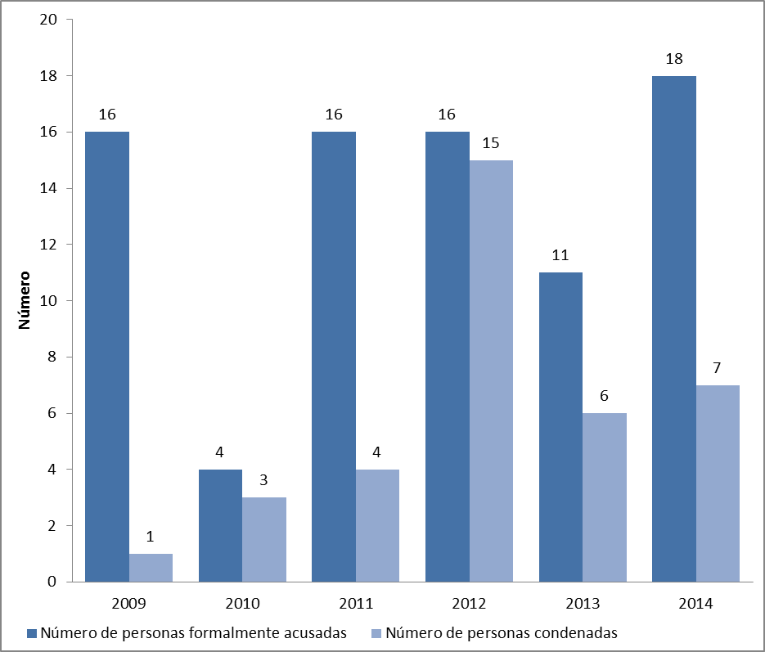

Fuente: Unidad de Investigación Financiera, Fiscalía General de la República.

Cabe destacar que el mayor porcentaje de expedientes judicializados, son por el delito de casos especiales de lavado de dinero y de activos, previsto en el artículo 5 de la LCLDA, específicamente por conductas relacionadas al contrabando de dinero en efectivo por fronteras terrestre y aérea.

En el Gráfico 6.2. se muestra la cantidad de expedientes que ingresaron al área fiscal de la Unidad de Investigación Financiera, es decir, aquellos casos de los cuales se abrió una investigación por delitos relacionados al lavado de activos.
Como consecuencia de los procesos llevados a los Tribunales se han obtenido a favor del Estado en concepto de decomisos para los años 2010, la cantidad de USD 15,536,313.42; en el año 2013 se decomisó la cantidad de USD 1,731,755.00, producto de nueve casos con sentencias condenatorias; y durante el año 2014 se decomisó la cantidad de USD 886,610.00, consecuencia de ocho procesos cuyo resultado fue condenatorio.

Gráfico 6.2. Casos en que se inició investigación por delitos de lavado de activos, período 2009 – 2014.

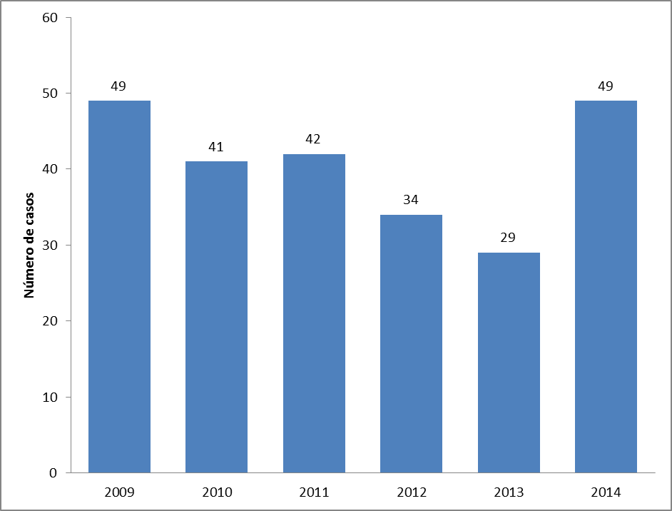

Fuente: Fiscalía General de la República

En el tema de asistencias internacionales durante los años 2013 y 2014, la Unidad de Investigación Financiera realizó la cantidad de 19 y 23 solicitudes de asistencia respectivamente.
En el tema de cumplimiento de los estándares internacionales dictados por el GAFI, El Salvador, desde el año 2013, inició una reforma intensa de la LCLDA, tal como se detalla en el Anexo N°1 (Véase Anexo N°3).

Las reformas citadas anteriormente fueron aprobadas por medio de los siguientes decretos:
- Decreto Legislativo Nº 1033, del 26/04/2006, publicado en el Diario Oficial No. 95, Tomo 371, de fecha 25/05/2006.
- Decreto Legislativo No. 568, del 05/12/2013, publicado en el Diario Oficial No. 9, Tomo 402, de fecha 16/01/2014.
- Decreto Legislativo No. 749, del 16/07/2014, publicado en el Diario Oficial No. 143, Tomo 404, de fecha 07/08/2014.
- Decreto Legislativo No. 774, del 14/08/2014, publicado en el Diario Oficial No. 161, Tomo 404, de fecha 02/09/2014.
- Decreto Legislativo No. 777, del 21/08/2014, publicado en el Diario Oficial No. 163, Tomo 404, 4 de fecha 04/09/ 2014.

Con las enmiendas antes detalladas, se cumplió con las recomendaciones del GAFI en el tema de lucha contra el blanqueo de capitales y la financiación del terrorismo, y se le adicionaron competencias a la UIF, en aspectos relativos a la prevención, tales como la posibilidad de realizar auditorías e inspecciones a los sujetos obligados y campañas de concientización en la lucha contra dicho fenómeno criminal.

En este sentido, la UIF ha tomado un papel protagónico en la formación para la lucha contra el lavado de activos, coordinando y colaborando en la realización de capacitaciones, en los temas que se detallan en la Tabla 6.9.

Tabla 6.9. Capacitaciones desarrolladas por la UIF en el periodo 2013 – 2015.
Nº | Nombre de Curso | Mes
1 | Capacitación Marco Regulatorio ALD/CFT dirigido a Actividades y Personas No Financieras Designadas(APNFD´s), | 07 de 2013
2 | Curso Reglamento de Seguridad y Confidencialidad para el manejo, almacenamiento, protección y procedimiento para detectar el acceso a la información vulnerable | 01 de 2015
3 | Curso Ética en el manejo de la Información Reservada, Secreto Profesional y Sanciones por el incumplimiento de la Confidencialidad | 02 de 2015
4 | Taller Mejores Prácticas de Seguridad de la Información Confidencial | 02 de 2015
5 | Curso de Políticas de Emisión y Recepción de Información de las UIF’s Extranjeras | 02 de 2015
6 | Curso de Instructivo para el Acceso y Prevención de Ingresos para el Personal no autorizado a las instalaciones de la UIF | 02 de 2015
7 | Curso Principios para los Intercambios de Información EGMONT | 03 de 2015
8 | Curso Ley y Reglamento contra el Lavado de Dinero y de Activos | 03 de 2015
9 | Curso Instructivo de la UIF para la prevención del Lavado de Dinero y de Activos | 03 de 2015
10 | Curso Políticas de Emisión y Recepción de Información de UIF | 03 de 2015
11 | Curso Ética en el Manejo de Información Reservada | 03 de 2015
Fuente: Unidad de Investigación Financiera, Fiscalía General de la República.

El 17 de mayo de 2013, se aprobó el nuevo Instructivo de la Unidad de Investigación Financiera para la Prevención del Lavado de Dinero y de Activos, solo que en este caso, según Acuerdo número 85 del señor Fiscal General de la República, publicado en el Diario Oficial Nº 119, Tomo 400 de fecha 01/07/2013, derogándose por completo el anterior, con el que se pretende estar acorde con las reformas a la LCLDA y a las Recomendaciones del GAFI.
Por su parte, el Banco Central de Reserva de El Salvador a través de su Comité de Normas Técnicas, aprobó en Sesión CN-14/2013 en fecha 14 de noviembre de 2013, las Normas Técnicas para la Gestión de los Riesgos de Lavado de Dinero y de Activos y Financiamiento al Terrorismo.
Siempre en el tema revisión de la situación contra el blanqueo del país, actualmente (desde el mes de abril de 2014), se está trabajo en un proyecto de Evaluación Nacional de Riesgos de El Salvador (ENR), bajo el financiamiento del Banco Mundial, para determinar las zonas y actividades más susceptibles para el lavado de activos.
Finalmente es importante destacar que el Señor Fiscal General de la República de El Salvador, desde el 28 de noviembre de 2014 asumió la Presidencia del GAFIC.

- Administración de bienes incautados y decomisados
En el año 2013, por Decreto Legislativo No. 534 de noviembre de 2013, Publicado en el Diario Oficial No. 223, Tomo No. 401 de ese mismo mes, fue promulgada la “Ley de Extinción de Dominio y de la Administración de Bienes de Origen o Destinación ilícita”. En dicha Ley se establecen los procedimientos y disposición de los bienes incautados y decomisados, así como la creación del Consejo Nacional de Administración de Bienes (CONAB) como el organismo encargado de la administración y disposición de bienes incautados, que está adscrito al Ministerio de Justicia y Seguridad Pública para efectos presupuestarios. Asimismo, El Salvador ha participado en programas de capacitación de administración de bienes incautados y decomisados, a través del Proyecto de Administración de Bienes Incautados y Decomisados en América Latina (BIDAL).

Capítulo 7. Control de Sustancias y Productos Sujetos a Fiscalización, y acciones realizadas.

- Medidas de Control de Sustancias
En cuanto a los procedimientos de control de importación, exportación y comercialización de productos controlados, en El Salvador, a partir del año 2012 esta facultad le corresponde la Dirección Nacional de Medicamentos (DNM), de conformidad a lo establecido en el Articulo 6, literal q de la Ley de Medicamentos, esta responsabilidad es compartida respecto a los controles establecidos en la Ley Reguladora de las Actividades Relativas a las Drogas y el Reglamento de Estupefacientes, Psicotrópicos, Precursores, Sustancias y Productos Químicos y Agregados, con la División Antinarcóticos de la Policía Nacional Civil (DAN/PNC) y con la Fiscalía General de la Republica. Adicionalmente por las características de los controles existe coordinación de actividades con otras entidades de Gobierno como: Dirección General de Aduanas y la Comisión Ejecutiva Portuaria Autónoma (CEPA), a efecto de verificar los ingresos de entradas y salida de sustancias de El Salvador.

Por ley en El Salvador, la DNM controla y fiscaliza los procesos de producción, fabricación, extracción, almacenamiento, transporte, importación y exportación de productos farmacéuticos y cosméticos. En cumplimiento a lo planteado por la DNM desde sus inicios, ha invertido en proceso de formación de su personal para mejorar los controles y facilitar los procesos de autorización para las empresas legalmente establecidas y que emplean las sustancias para proceso lícitamente establecidos.
Desde el año 2012, se ha contado con el apoyo del Proyecto “Prevención del Desvío de Sustancias Precursoras de Drogas en los Países de América Latina y el Caribe” (PRELAC), proyecto financiado por la Unión Europea e implementado por la Oficina de las Naciones Unidas contra la Droga y el Delito (UNODC). En el marco de dicho Proyecto, se logró la implementación de un moderno sistema informático para el control y fiscalización de sustancias controladas, el cual ha sido donado por el Consejo Nacional de Control de Sustancias Estupefacientes y Psicotrópicas (CONSEP) de Ecuador, para lo cual se han realizado jornadas de capacitación sobre procesos de fiscalización.

Con apoyo del Programa de Asistencia para el Control de Armas y Municiones de Centro América (PACAM), de la Organización de Estados Americanos (OEA), se ha capacitado a personal de la DNM sobre “Manejo, Transporte, Identificación y Almacenamiento de Precursores”.

Con el objeto de asegurar a la población salvadoreña la disponibilidad de medicamentos clasificado como Estupefacientes, Psicotrópicos o agregados, se ha implementado el proyecto “Sistema Descarga de Recetas en Línea”, para lo cual se han desarrollado jornadas de capacitación para el personal involucrado con la dispensación, en las farmacias autorizadas para la comercialización de medicamentos controlados.

Los resultados de control y fiscalización relacionados con productos farmacéuticos se resumen en la Tabla 7.1.

Tabla 7.1. Actividades Regulatorias Relacionadas al Control de Productos Farmacéuticos. Período 2009-2014.

 | 2009 | 2010 | 2011 | 2012 | 2013 | 2014 | TOTAL
Actividades Regulatorias
Número de licencias emitidas a:
Importadores | 47 | 263 | 348 | 503 | 475 | 338 | 1974
Exportadores | 34 | 270 | 393 | 349 | 289 | 144 | 1479
Fabricantes | 32 | **** | **** | **** | **** | **** | 32
Distribuidores | 49 | **** | ***** | ***** | ***** | **** | 49
Otros (farmacias, depósitos dentales, botiquines y centros de salud nacionales y privados, laboratorios de análisis de universidades autorizados para importar, comercializar y distribuir productos farmacéuticos y agregados) | 631 | ***** | ***** | 35 | 34 | 46 | 746
 |  |  |  |  |  |  | 0
Número de permisos emitidos para: |  |  |  |  |  |  | 0
Importación | 496 | 84 |  | 35 | 34 | 46 | 695
Exportación | 306 | ***** | **** | **** | **** | **** | 306
Otros (transferencias de mayoristas a minoristas, transferencias entre establecimientos de salud, etc.) | 7,463 | 8,882 | 8,373 | 10,223 | 9,404 | 8,773 | 53118
Entidades Reguladas
Número de inspecciones realizadas:
Farmacias | 5 | 8 | 1 |  |  | 1 | 15
Importadores | 9 | 36 | 8 | 5 | 16 | 14 | 88
Exportadores | 5 | **** | **** | **** | **** | **** | 5
Fabricantes | 3 | 3 | ***** | **** | **** | ***** | 6
Distribuidores | 12 | 4 | **** | 3 | 6 | 3 | 28
Otros (botiquines, hospitales, centros de salud, depósitos dentales farmacias) | 24 | 10 | ***** | **** | 1 | 2 | 37
Fuente: Dirección Nacional de Medicamentos

De conformidad a lo establecido en el Art. 31 de la Convención Única de 1961, sobre Estupefacientes y el Art. 12 de la Convención de las Naciones Unidas contra el Tráfico Ilícito de Estupefacientes y Sustancias Psicotrópicas de 1988, se autorizaron en el periodo comprendido de julio del 2012 hasta diciembre del 2014, 951 Licencias de Exportación de sustancias precursoras, a los diferentes países de Centro América, datos que se presentan en la Tabla 7.2.

Tabla 7.2. Autorización de Exportaciones de Sustancias Precursoras
País / Año | 2012 | 2013 | 2014 | Total
Guatemala | 77 | 201 | 174 | 452
Honduras | 22 | 47 | 32 | 101
Nicaragua | 36 | 92 | 58 | 186
Costa Rica | 28 | 85 | 81 | 194
Panamá | 3 | 9 | 1 | 13
Belice | 0 | 3 | 2 | 5
Total | 166 | 437 | 348 | 951

Fuente: Dirección Nacional de Medicamentos.

- Regulaciones
A efecto de regular las sustancias estupefacientes, psicotrópicas y precursoras, en El Salvador se tiene como marco regulatorio lo establecido en las convenciones de Naciones Unidas como son: la Convención Única sobre Estupefacientes de 1961, modificada por el Protocolo de 1972; la Convención sobre sustancias Psicotrópicas de 1971 y la Convención contra el Tráfico Ilícito de Estupefacientes y Sustancias Psicotrópicas de 1988; la Ley de Medicamentos y Reglamento de Estupefacientes, Psicotrópicos, Precursores, Sustancias y Productos Químicos y Agregados. Con el apoyo del proyecto PRELAC, se está trabajando en la formulación de una Ley para el control y fiscalización de sustancias precursoras.

En el año 2012, producto de la entrada en vigencia de la Ley de Medicamentos, se revisó y actualizó el Reglamento de Estupefacientes, Psicotrópicos, Precursores, Sustancias y Productos Químicos y Agregados, actualización que entro en vigencia en febrero del 2013.

Capítulo 8. Conclusiones

- Como resultado de los esfuerzos realizados por la CNA, El Salvador cuenta con una Estrategia Nacional Antidrogas para el período 2011-2015, la cual fue elaborada en coordinación con actores y entidades competentes en la materia en el país; dicha Estrategia cubre las áreas de reducción de la demanda, reducción de la oferta, medidas de control de sustancias y productos sujetos a fiscalización, así como áreas transversas; no obstante, el país no cuenta con un presupuesto específico para la implementación de la Estrategia, pues la fuente de financiamiento proviene de los fondos y recursos que son asignados a cada institución a través del presupuesto general de la nación, lo cual es una limitante para asegurar el logro de las metas propuestas.
- En cuanto a la situación del consumo de drogas en El Salvador, a partir de la evidencia científica y empírica disponible, no se observan disminuciones importantes en prevalencias de consumo en el último quinquenio. Al comparar el consumo de drogas lícitas (alcohol y tabaco) frente al consumo de drogas ilícitas (marihuana, cocaína, hashis, etc.), la diferencia en la prevalencia de consumo es significativa, lo que permite visualizar que son las drogas lícitas como el alcohol y el tabaco las que más demandas de atención en salud requieren, sin embargo, aunque el consumo de drogas ilícitas no es alarmante en el país, las prevalencias de consumo han incrementado ligeramente en el último período.
- El porcentaje de personas con signos de abuso o dependencia a la marihuana en la población de 12 a 65 años de edad, respecto a los consumidores de último año, es más alto en mujeres que en hombres.
- Los jóvenes constituyen el grupo de población más expuesto a los riesgos asociados al consumo de drogas, dicho consumo está fuertemente influenciado por la percepción de riesgo que se tenga de ellas. El uso comparativo de drogas entre hombres y mujeres muestra que el consumo sigue siendo mayormente en hombres, presentando este mismo comportamiento tanto para las drogas lícitas como ilícitas.
- En el país se implementan los procedimientos definidos en el marco legal para el transporte terrestre, tránsito y seguridad vial; según los registros de la Subdirección de Tránsito Terrestre de la Policía Nacional Civil, el número de conductores detenidos por conducir bajo los efectos del alcohol se ha cuadruplicado en los últimos cinco años.
- En El Salvador se implementan diversos programas de prevención universal y selectiva, sin embargo son muy inespecíficos. No existen registros oficiales del número de programas que se implementan, no se cuenta con programas de prevención indicada, ni se ha diseñado un sistema integral de prevención.
- En el ámbito de reducción de la demanda, se han realizado esfuerzos en el país para capacitar recursos humanos y certificarlo en tratamiento y prevención de drogas y violencia. Durante el período 2010-2014, se han certificado a 160 personas como Operadores Socioterapéuticos.
- Los datos policiales señalan que de los detenidos por actividades de tráfico ilícito y posesión de drogas, un amplio porcentaje son jóvenes de entre 15 y 24 años de edad, mayormente del sexo masculino; lo que hace evidente la necesidad de estudiar y profundizar en el análisis de esta problemática, para conocer el perfil de los jóvenes, identificar los factores de riesgo, y orientar el abordaje en este tema.
- Para fortalecer los controles de sustancias químicas y evitar su desvío hacia canales ilícitos para la producción de drogas sintéticas, en el país, se emitieron acuerdos para regular el control y manejo de pseudoefedrina como materia prima y productos farmacéuticos que la contengan; así como el acuerdo para la prohibición de la efedra, efedrina y pseudoefedrina, materia prima y productos farmacéuticos que la contengan.
- En el ámbito de reducción de la oferta, medidas de control y delitos conexos, se logró la formación y capacitación de recurso humano para fortalecer los mecanismos de control en el combate al tráfico ilícito de drogas, control y prevención del desvío de sustancias sujetas a fiscalización, así como en la lucha contra el lavado de activos. No obstante, considerando que el problema de las drogas es variable, se debe establecer un programa de formación y especialización continua del recurso humano involucrado en el tema.
- En el área de legislación, el país ha realizado esfuerzos con el fin de cumplir los estándares internacionales y con las recomendaciones del Grupo de Acción Financiera (GAFI) en el ámbito de lavado de dinero y de activos, en tal sentido, en los últimos dos años, se aprobaron reformas a la “Ley contra el Lavado de Dinero y de Activos”, en el tema de lucha contra el blanqueo de capitales y la financiación del terrorismo, entre otros. Por otra parte, se promulgó la “Ley de Extinción de Dominio y de la Administración de Bienes de Origen o Destinación Ilícita”, para la disposición de los bienes incautados y decomisados, así como la creación del Consejo Nacional de Administración de Bienes (CONAB).

FUENTES DE INFORMACIÓN CONSULTADAS

- Asamblea Legislativa de El Salvador, Decreto 477, Ley de Tránsito Terrestre y Seguridad Vial.

- Asamblea Legislativa de El Salvador, Decreto No. 153, Ley Reguladora de las Actividades Relativas a las Drogas, Diario Oficial 208, Tomo 361, del 7 de noviembre de 2003.

- Asamblea Legislativa, Decreto Legislativo No. 253, Reformas a la Ley Reguladora de las actividades relativas a las Drogas en su artículo 34. Diario Oficial No. 32, Tomo No. 362, del 29 de enero de 2004.

- Asamblea Legislativa, Diario Oficial No. 32, Tomo No. 362, del 29 de enero de 2004. Decreto Legislativo No. 253: Reformas a la Ley Reguladora de las actividades relativas a las Drogas.

- Blanco Cordero, Isidoro, “El Delito de Blanqueo de capitales”, Aranzandi, Pamplona, España, 1997, pág. 101.

- Comisión Interamericana para el Control del Abuso de Drogas, Secretaría de Seguridad Multidimensional, Organización de los Estados Americanos, Informe sobre Uso de Drogas en las Américas 2015.

- Comisión Interamericana para el Control del Abuso de Drogas, Secretaría de Seguridad Multidimensional, Organización de los Estados Americanos El Problema de las Drogas en las Américas, 2014. Disponible en: http://www.cicad.oas.org/drogas/elinforme/informeDrogas2013/laEconomicaNarcotrafico_ESP.pdf.

- Comisión Interamericana para el Control del Abuso de Drogas de la Secretaría de Seguridad Multidimensional de la Organización de los Estados Americanos. Estrategia Hemisférica sobre Drogas, 2010. Disponible en:
http://www.cicad.oas.org/apps/Document.aspx?Id=954

- Comisión Nacional Antidrogas de El Salvador, CNA (2013). Estudio Nacional sobre Consumo de Drogas y de otras Problemáticas en Población Estudiantil Universitaria de El Salvador, 2012. ISBN. 978-99923-991-5-6 Disponible en www.seguridad.gob.sv/observatorio/

- Comisión Nacional Antidrogas de El Salvador, CNA (2014). Estudio Nacional sobre Consumo de Drogas en Población General de El Salvador en el año 2014, http://www.seguridad.gob.sv/observatorio

- Consejo Superior de Salud Pública, Acuerdo de Consejo Tomado en la 41º. SO del 27/10/08 literal a) “Modificación del acuerdo del 3 de septiembre en cuanto al plazo.”

- Consejo Superior de Salud Pública, Acuerdo de Consejo Tomado en la 14º. SO del 15/4/09 punto décimo noveno “Prohibición de la efedra, efedrina y pseudoefedrina materia prima y productos farmacéuticos que la contengan”.

- Consejo Superior de Salud Pública, Acuerdo de Consejo tomados en la 20º. S.O. del 27/5/09 “Modificación del Acuerdo del 15 de abril del 2009, en cuanto a permitir las actividades relacionadas a los productos farmacéuticos orales que contienen efedrina”.

- Consejo Superior de Salud Pública, Acuerdo tomado en la 30º. S.O. del 13/8/08 punto décimo. “Acuerdo para el control y manejo de la pseudoefedrina como materia prima y productos farmacéuticos que la contengan.

- Convención de las Naciones Unidas contra el Tráfico Ilícito de Estupefacientes y Sustancias Psicotrópicas de 1988, la Convención de las Naciones Unidas contra la Delincuencia Organizada Transnacional de 2000, la Convención Interamericana sobre Asistencia Mutua en Materia Penal de 1992.

- Díez Ripollés, J. L., “El Blanqueo de capitales procedentes del tráfico de drogas. La receptación de la legislación internacional en el ordenamiento penal español”, Actualidad Penal, número 32, 1994, pág. 583.

- Estándares Internacionales en la Prevención de Drogas, 2014. Oficina de las Naciones Unidas contra la Droga y el Delito (UNODC).

- Fabián Caparrós, E. A., “El delito de blanqueo de capitales”, Colex, Madrid, España, 1998, pág. 76.

- Informe del Estado. República de El Salvador, 2011 Disponible en: http://www2.ohchr.org/english/bodies/docs/coredocs/HRI-CORE-SLV-2011.pdf.

- Juárez, C, 2013. Limitaciones y Desafíos para la Evaluación de Programas de Prevención del Consumo de Sustancias Psicoactivantes en El Salvador. Disponible en:
http://www.seguridad.gob.sv/observatorio/demanda/Estudios/2013/Juarez%20C%20Limitaciones%20y%20Desafios.pdf

- Junta Internacional de Fiscalización de Estupefacientes JIFE (2014). Informe 2014. Centroamérica y El Caribe. Pp-54-60. ISBN: 978-92-1-348159-2; eISBN: 978-92-1-057167-8; ISSN 0257-3733.

- LITASAL, Departamentos, distritos y municipios de El Salvador, 2014. Disponible en: http://listasal.info/municipios/

- Ministerio de Economía, Dirección General de Estadística y Censos, Encuesta de Hogares de Propósitos Múltiples El Salvador, 2013. Disponible en: http://www.digestyc.gob.sv/index.php/temas/des/ehpm/publicaciones-ehpm.html

- Ministerio de Relaciones Exteriores, 2013. Disponible en: http://www.rree.gob.sv/especiales/cod/index.php/2013-04-10-17-49-01/acerca-de-el-salvador; http://www.rree.gob.sv/cect/index.php/el-salvador-en-cifras

- Ministerio de Salud, Sistema de Información de Morbimortalidad en Línea (SIMMOW).

- Naciones Unidas, Plan Mundial para el Decenio de Acción para la Seguridad Vial 2011-2020.

- Observatorio Salvadoreño sobre Drogas - OSD (2015). Directorio Entidades Públicas.

- Policía Nacional Civil, Informes de la División de Policía Técnica y Científica.

- Policía Nacional Civil, Informes Trimestral y Anual de la División Antinarcóticos.

- Prensa Libre, El Salvador, 2015. “Aumenta en C.A. violencia, consumo y tráfico de drogas: ONU”. Disponible en: http://www.laprensagrafica.com/2015/03/04/aumenta-en-c-a-violencia-consumo-y-trafico-droga-onu.

- Presidencia de la República de El Salvador, Decreto Ejecutivo No. 61, Reglamento General de Tránsito Terrestre y Seguridad Vial.

- Programa de Estudios Asignatura Ciencia, Salud y Medio Ambiente (De primero a sexto grado) Educación Básica. Ministerio de Educación, 2008.

- Programa de las Naciones Unidas, “Resumen Regional de Desarrollo Humano 2013-2014, Seguridad Ciudadana: diagnóstico y propuestas para América Latina”. Pág. 1

- Programa implementado por el Ministerio de Salud y Pre-Paz del Ministerio de Justicia y Seguridad Pública.

- Serie de cuadernillos Educando en Familia “El Embarazo” documento 1. Ministerio de Educación Primera Edición año 2013.

ANEXOS
Anexo N° 1. Población General de El Salvador de 12 a 65 años – Prevalencias según sexo y edad - Estudio Nacional sobre Consumo de Drogas 2014

Fuente: Estudio Nacional sobre consumo de drogas en población general de El Salvador, 2014.
¹ Alprazolam, Diazepam, Flunitracepam, Bromazepam, Ansiogen, Clonazepam, Lorazepam, Zolpidem, Midazolam.
² Metilfenidato, Fentermina, Anfetamina, Hidrocloruro de metilfenidato, Anfepramona, Fenproporex.
³ Se investigó el uso de MDMA como: Éxtasis, Adam, X-TC
⁴ Spice, K2, Kronic, etc.
⁵ Peyote, San Pedro, Ayahuasca, Floripondio o similares.
⁶ LSD, PCP o similares, Peyote o Mescalina y Psilocibina.
⁷ Hielo, Pepas, Cristal, Pastis, Meta, Speed.
⁸ G, Blue Nitro, Cherry Meth, Heroína del pobre, Éxtasis líquido.
⁹ K o K especial, Vitamina K.
¹⁰ Se indago sobre el uso de inyectables como: alcohol, cocaína, anfetaminas/metanfetaminas, heroína, morfina, petidina o similares, otras.
¹¹ Codeína, Hidrocodona, Vicodin, Metadona, Morfina, Petidina, Tramal o similares.
Anexo N° 2. Población Estudiantes Universitarios – Prevalencias según sexo y edad - Estudio Nacional sobre Consumo de Drogas en Universitarios 2012.

Fuente: Estudio Nacional sobre consumo de drogas y de otras problemáticas en población estudiantil universitaria de El Salvador, 2012.
¹ Alprazolam, Diazepam, Flunitracepam, Bromazepam, Ansiogen, Clonazepam, Lorazepam, Zolpidem, Midazolam.
² Metilfenidato, Fentermina, Anfetamina, Hidrocloruro de metilfenidato, Anfepramona, Fenproporex.
³ Se investigó el uso de MDMA como Éxtasis, Adam, X-TC
⁴ K o K especial, Vitamina K.

Anexo N° 3. Reformas a la Ley contra el Lavado de Dinero y de Activos
ART. | ANTIGUA REDACCIÓN | REFORMA
2 | SUJETOS DE APLICACIÓN DE LA LEY  Art. 2 La presente Ley será aplicable a cualquier persona natural o jurídica aún cuando esta última no se encuentre constituida legalmente.-  Las Instituciones y actividades sometidas al control de esta Ley, entre otras, son las siguientes:  a) Bancos nacionales y bancos extranjeros, las sucursales, agencias y subsidiarias de éstos;  b) Financieras;  c) Casas de Cambio de Moneda Extranjera;  d) Bolsas de Valores y Casas Corredoras de Bolsa;  e) Bolsas de Productos y Servicios Agropecuarios;  f) Importaciones o exportaciones de productos e insumos agropecuarios y de vehículos nuevos;  g) Sociedades e intermediarios de Seguros;  h) Sociedad Emisoras de Tarjetas de Crédito y grupos relacionados;  i) Instituciones y personas naturales que realizan transferencias sistemática o sustancial de fondos, incluidas las que otorgan préstamos;  j) Casinos y casas de juego;  k) Comercio de metales y piedra preciosas;  l) Transacciones de bienes raíces;  m) Agencias de viajes, transporte aéreo, terrestre y marítimo;  n) Agencias de envío y encomiendas;  o) Empresas constructoras;  p) Agencias privadas de seguridad;  q) Industria Hotelera; y  r) Cualquier otra Institución, Asociación, Sociedad Mercantil, grupo o conglomerado financiero.  Las instituciones a que se refieren los literales anteriores, en el texto de esta Ley se denominarán "Las Instituciones". | SUJETOS DE APLICACIÓN DE LA LEY Y SUJETOS OBLIGADOS (3)  Art. 2.- la presente Ley será aplicable a cualquier persona natural o jurídica aun cuando esta última no se encuentre constituida legalmente; quienes deberán presentar la información que les requiera la autoridad competente, que permita demostrar el origen lícito de cualquier transacción que realicen. (2)(3)  Sujetos obligados son todos aquellos que habrán de, entre otras cosas, reportar las diligencias u operaciones financieras sospechosas y/o que superen el umbral de la Ley, nombrar y capacitar a un oficial de cumplimiento, y demás responsabilidades que esta ley, el Reglamento de la misma, así como el instructivo de la UIF les determine. (2)(3).  Se consideran sujetos obligados por la presente Ley, los siguientes: (2)(3)  1) Toda sociedad, empresa o entidad de cualquier tipo, nacional o extranjera, que integre una institución, grupo o conglomerado financiero supervisado y regulado por la superintendencia del sistema financiero;  (2)(3)  2) Micro-financieras, cajas de crédito e intermediarias financieras no bancarias; (2)(3)  3) Importadores o exportadores de productos e insumos agropecuarios, y de vehículos nuevos o usados; (2)(3)  4) Sociedades emisoras de tarjetas de crédito, co-emisores y grupos relacionados; (2)(3)  5) Personas naturales y jurídicas que realicen transferencias sistemáticas o sustanciales de fondos, incluidas las casas de empeño y demás que otorgan préstamos; (2)(3)  6) Casinos y casas de juego; (2)(3)  7) Comercializadores de metales y piedras preciosas; (2)(3)  8) Empresas e intermediarios de bienes raíces; (2)(3)  9) Agencias de viajes, empresas de transporte aéreo, terrestre y marítimo; (2)(3)  10) Personas naturales y jurídicas que se dediquen al envío y recepción de encomiendas y remesas; (2)(3)  11) Empresas constructoras; (2)(3)  12) Empresas privadas de seguridad e importadoras y comercializadoras de armas de fuego, municiones, explosivos y artículos similares; (2)(3)  13) Empresas hoteleras; (2)(3)  14) Partidos políticos; (2)(3)  15) Proveedores de servicios societarios y fideicomisos; (2)(3)  16) Organizaciones no gubernamentales; (2)(3)  17) Inversionistas nacionales e internacionales; (2)(3)  18) Droguerías, laboratorios farmacéuticos y cadenas de farmacias; (2)(3)  19) Asociaciones, consorcios y gremios empresariales; y, (2)(3)(4)  20) Cualquier otra institución privada o de economía mixta, y sociedades mercantiles. (2)(3)(4)  Asimismo, los abogados, notarios, contadores y auditores tendrán la obligación de informar o reportar las transacciones que hagan o se realicen ante sus oficios, mayores de diez mil dólares de los Estados Unidos de América, conforme lo establece el art. 9 de la presente Ley. (2)(3)  Los sujetos obligados que no sean supervisados por institución oficial en su rubro ordinario de actividades, únicamente estarán exentos de nombrar y tener un oficial de cumplimiento; por lo tanto, no se les releva del cumplimiento de las demás obligaciones que se aluden en el inciso segundo del presente artículo. (2)(3)
4 | LAVADO DE DINERO Y DE ACTIVOS.  Art. 4.- El que depositare, retirare, convirtiere o transfiriere fondos, bienes o derechos relacionados que procedan directa o indirectamente de actividades delictivas, para ocultar o encubrir su origen ilícito, o ayudar a eludir las consecuencias jurídicas de sus actos a quien haya participado en la Comisión de dichas actividades delictivas, será sancionado con prisión de cinco a quince años y multa de cincuenta a dos mil quinientos salarios mínimos mensuales vigentes para el comercio, industria y servicios al momento que se dicta la sentencia correspondiente.  Se entenderá también por lavado de dinero y de activos, cualquier operación, transacción, acción u omisión encaminada a ocultar el origen ilícito y a legalizar bienes y valores provenientes de activos delictivos cometidos dentro o fuera del país.  En el caso de las personas jurídicas, las sanciones serán aplicadas a las personas naturales mayores de 18 años, que acordaron o ejecutaron el hecho constitutivo del lavado de dinero y de activos.  Las personas naturales que por sí o como representantes legales, informen oportunamente sobre las actividades y delitos regulados en la presente Ley, no incurrirán en ningún tipo de responsabilidad. | LAVADO DE DINERO Y DE ACTIVOS  Art. 4.- El que depositare, retirare, convirtiere o transfiriere fondos, bienes o derechos relacionados que procedan directa o indirectamente de actividades delictivas, para ocultar o encubrir su origen ilícito, o ayudar a eludir las consecuencias jurídicas de sus actos a quien haya participado en la comisión de dichas actividades delictivas, dentro o fuera del país, será sancionado con prisión de cinco a quince años y multa de cincuenta a dos mil quinientos salarios mínimos mensuales vigentes para el comercio, industria y servicios al momento que se dicta la sentencia correspondiente.  Se entenderá también por lavado de dinero y de activos, cualquier operación, transacción, acción u omisión encaminada a ocultar el origen ilícito y a legalizar bienes y valores provenientes de actividades delictivas cometidas dentro o fuera del país.  En el caso de las personas jurídicas, las sanciones serán aplicadas a las personas naturales mayores de 18 años, que acordaron o ejecutaron el hecho constitutivo del lavado de dinero y de activos. (2)
9 | OBLIGACIONES DE LAS INSTITUCIONES SOMETIDAS AL CONTROL DE ESTA LEY  Art. 9.- Las Instituciones, están obligadas a informar por escrito o cualquier medio electrónico en el plazo de tres días hábiles a la UIF, de cualquier operación o transacción múltiple realizada por cada usuario que en un mismo día o en plazo de un mes, exceda los quinientos mil colones o su equivalente en moneda extranjera, de acuerdo a las fluctuaciones de la moneda nacional, siempre y cuando hubiere los suficientes elementos de juicio, para considerarlas irregulares o cuando lo requiera la UIF.  Las Sociedades de seguros deben informar a la Superintendencia respectiva de todos los pagos que realicen en concepto de indemnización de los registros que aseguren en exceso de la cantidad indicada en el inciso anterior.  Las entidades mencionadas en los literales a), h) e i) del Artículo 2 de esta Ley, también están obligadas a informar por escrito o cualquier medio electrónico, dentro de los tres días hábiles siguientes de tener conocimiento de la operación, al organismo de fiscalización o supervisión correspondiente de aquellos usuarios que, en sus pagos mensuales o quincenales pactados, hagan desembolsos que no guardan relación con sus ingresos reportados o con sus operaciones comerciales habituales, cuando también hubieren los suficientes elementos de juicio para considerarlos irregulares.  Para la aplicación del presente artículo deberá tomarse en cuenta el reglamento que al efecto se emitirá. | OBLIGACIONES DE LAS INSTITUCIONES SOMETIDAS AL CONTROL DE ESTA LEY  Art. 9.- Los sujetos obligados deberán informar a la UIF, por escrito o cualquier medio electrónico y en el plazo máximo de cinco días hábiles, cualquier operación o transacción de efectivo, fuere individual o múltiple, independientemente que se considere sospechosa o no, realizada por cada usuario o cliente que en un mismo día o en el término de un mes exceda los diez mil dólares de los Estados Unidos de América o su equivalente en cualquier moneda extranjera. el plazo para remitir la información se computará a partir del día siguiente de realizada la operación o transacción. Igual responsabilidad tendrán si se trata de operaciones financieras que se efectúen por cualquier otro medio, si esta fuere superior a veinticinco mil dólares de los estados unidos de américa o su equivalente en cualquier moneda extranjera.  Las sociedades de seguros, dentro del plazo establecido en el inciso anterior, también deberán informar a la UIF de todos los pagos que realicen en concepto de indemnización de los riesgos que aseguren en exceso de la cantidad indicada en el inciso anterior. (2)(3)
9-A |  | Art. 9-A.- Los reportes de operaciones sospechosas deberán ser remitidos a la unidad de investigación financiera en el plazo máximo de cinco días hábiles, contados a partir del momento en que, de acuerdo al análisis que se realice, existan suficientes elementos de juicio para considerarlas irregulares, inconsistentes o que no guardan relación con el tipo de actividad económica del cliente. dicho análisis deberá hacerse a más tardar dentro del plazo de quince días hábiles, prorrogables una sola vez, por igual período, previa solicitud a la UIF. (2)(3)  El monto de las operaciones o transacciones es irrelevante para los efectos del presente artículo.(2)  Los sujetos a que se refiere el art. 9 de la presente Ley, también estarán obligados a reportar la tentativa de operaciones sospechosas. la UIF emitirá el formulario para reportar este tipo de operaciones.(2)  No obstante lo establecido en las Leyes especiales sobre la materia, los sujetos a que se refiere el art. 9 de la presente Ley, están obligados a enviar un reporte de operación sospechosa cuando existan motivos razonables para considerar que el dinero o los activos están relacionados o podrían ser utilizados para actos terroristas u organizaciones terroristas, crimen organizado, narcotráfico y cualquiera de sus variantes. (2)  La UIF podrá efectuar inspecciones, análisis o auditorías a los sujetos obligados, mediante procedimiento aleatorio o cuando existieren indicios sobre actuaciones irregulares, con el propósito de verificar el debido cumplimiento a lo anterior. (3)
9-B |  | Art. 9-B.- Los sujetos obligados, especialmente los enumerados en el art. 2 de esta Ley, deberán establecer una política interna de debida diligencia para la identificación de sus usuarios o clientes. los sujetos obligados deben instituir, con base al Reglamento de la presente Ley, una política interna fehaciente y con intensificada diligencia para la identificación de las personas expuestas políticamente, sean nacionales o extranjeras, así como la identidad de cualquier otra persona natural o jurídica en cuyo nombre actúen, requiriendo a sus clientes información actualizada y complementaria sobre dicha condición.  Por persona expuesta políticamente habrá de entenderse todo aquel sujeto que esté comprendido en los arts. 236 y 239 de la Constitución de la República, art. 2 literales “a”, “b” y “c” y art. 52 de la Convención de las Naciones Unidas contra la corrupción. (2)(3)(5)
10 | Art. 10.- Las Instituciones, además de las obligaciones señaladas en el Artículo anterior, tendrán las siguientes:  a) Identificar fehacientemente y con la diligencia necesaria a todos los usuarios que requieran sus servicios, así como la identidad de cualquier otra persona natural o jurídica, en cuyo nombre están ellos actuando;  b) Archivar y conservar la documentación de las operaciones por un plazo de cinco años, contados a partir de la fecha de la finalización de cada operación;  c) Capacitar al personal sobre los procesos o técnicas de lavado de dinero y de activos, a fin de que puedan identificar situaciones anómalas o sospechosas;  d) Establecer mecanismo de auditoria interna para verificar el cumplimiento de lo establecido en esta Ley;  e) Bajo los términos previstos en el Artículo 4 inciso cuarto de la presente Ley, los Bancos e Instituciones Financieras, Casas de Cambio y Bursátiles, adoptará políticas, reglas y mecanismo, de conducta que observarán sus administradores, funcionarios y empleados consistentes en:  I) Conocer adecuadamente la actividad económica que desarrollan sus clientes, su magnitud, frecuencia, características básicas de las transacciones en que se involucran corrientemente y, en particular la de quienes efectúan cualquier tipo de depósito a la vista, a plazos, cuentas de ahorros, entregan bienes en fiducia o encargo fiduciario; o los que depositen en cajas de seguridad;  II) Establecer que el volumen, valor y movimiento de fondos de sus clientes guarden relación con la actividad económica de los mismos;  III) Reportar de forma inexcusable, inmediata y suficiente a la Fiscalía General de la República, a través de la UIF y la Superintendencia respectiva, cualquier información relevante sobre manejo de fondos, cuya cuantía o característica no guarden relación con la actividad económica de sus clientes o sobre transacciones de sus usuarios que por los montos involucrados, por su número, complejidad, características, o circunstancias especiales, se alejaren de los patrones habituales o convencionales de las transacciones del mismo género; y que por ello pudiere concluirse razonablemente que se podría estar utilizando o pretendiendo utilizar a la entidad financiera para transferir, manejar, aprovechar o invertir dineros o recursos provenientes de actividades delictivas. | Art. 10.- Los sujetos obligados además de las obligaciones señaladas en el artículo anterior, tendrán las siguientes: (3)  - Identificar fehacientemente y con la diligencia necesaria a todos los usuarios que requieran sus servicios, así como la identidad de cualquier otra persona natural o jurídica, en cuyo nombre están ellos actuando;  - Archivar y conservar la documentación de las operaciones por un plazo de cinco años, contados a partir de la fecha de la finalización de cada operación. Por igual plazo deberán archivar y conservar datos de identificación, archivos de cuentas y correspondencia comercial de sus clientes, a partir de la terminación de una cuenta o relación comercial. la información sobre el cliente y las transacciones, deberá estar disponible cuando lo requieran las autoridades competentes en debida forma;  - Capacitar al personal sobre los procesos o técnicas de lavado de dinero y de activos, a fin de que puedan identificar situaciones anómalas o sospechosas;  - Establecer mecanismos de auditoría interna para verificar el cumplimiento de lo establecido en esta ley; y,  - Adoptar, bajo los términos previstos en el Art. 9-b de la presente Ley y de acuerdo al Reglamento de esta Ley, políticas, reglas y mecanismos de conducta que observarán sus administradores, funcionarios y empleados, consistentes en: (2)(3)(5)  i) Conocer adecuadamente la actividad económica que desarrollan sus clientes, su magnitud, frecuencia, características básicas de las transacciones en que se involucran cotidianamente y, en particular, la de quienes efectúan cualquier tipo de depósito a la vista, a plazos, cuentas de ahorros, entregan bienes en fiducia o encargo fiduciario, o los que depositan en cajas de seguridad, entre otros. los clientes, a requerimiento de los sujetos obligados, deberán proporcionar cualquier tipo de documentación financiera, contable, tributaria, representativa de la propiedad, posesión o tenencia de bienes muebles e inmuebles, constancia de sueldos, o ingresos que justifiquen la procedencia y el propósito de cada operación; (2)(3)  ii) En caso que el cliente no proporcione la información o documentación requerida por los sujetos obligados, estos podrán dar por terminadas las relaciones contractuales con dicho cliente, lo que deberán informar a la UIF; (2)(3)  iii) Establecer que el volumen, valor y movimiento de fondos de sus clientes guarden relación con la actividad económica de los mismos;(2)(3)  iv) Reportar a la Fiscalía General de la República, a través de la UIF, de conformidad al art. 9-a de la presente Ley, cualquier información relevante sobre manejo de fondos, cuya cuantía o características no guarden relación con la actividad económica de sus clientes; o sobre transacciones de sus usuarios que por los montos involucrados, por su número, complejidad, características o circunstancias especiales, se alejaren de los patrones habituales o convencionales de las transacciones del mismo género; y que por ello pudiere concluirse razonablemente que se podría estar utilizando o pretendiendo utilizar a la entidad financiera para transferir, manejar, aprovechar o invertir dineros o recursos provenientes de actividades delictivas. (2)(3)
11 | Art. 11.- Las Instituciones deben mantener registros nominativos de sus usuarios. Estas no mantendrán cuentas anónimas o cuentas en las cuales haya nombres incorrectos o ficticios. | Art. 11.- Los sujetos obligados deben mantener registros nominativos de sus usuarios. Estos no mantendrán cuentas anónimas o cuentas en las cuales haya nombres incorrectos o ficticios. (3)
12 | Art. 12.- Las Instituciones deben mantener por un período no menor de cinco años los registros necesarios sobre transacciones realizadas, tanto nacionales como internacionales, que permitan responder con prontitud a las solicitudes de información de los Organismos de fiscalización o supervisión correspondientes, de las Fiscalía General de la República y de los Tribunales competentes, en relación con el delito de lavado de dinero y de activos. Tales registros servirán para reconstruir cada transacción, a fin de proporcionar, de ser necesario, pruebas de conducta delictiva. | Art. 12.- Los sujetos obligados deben mantener por un período no menor de quince años los registros necesarios sobre transacciones realizadas, tanto nacionales como internacionales, que permitan responder con prontitud a las solicitudes de información de los organismos de fiscalización o supervisión correspondientes, de las Fiscalía General de la República y de los Tribunales competentes, en relación con el delito de lavado de dinero y de activos. Tales registros servirán para reconstruir cada transacción, a fin de proporcionar, de ser necesario, pruebas de conducta delictiva. (3)
13 | Art. 13.- Las Instituciones, deben controlar las transacciones que realicen sus usuarios, que sobrepase las cantidades establecidas y las condiciones indicadas en el Art. 9, inciso 1º de esta Ley.  Para llevar el control indicado, las instituciones dispondrán de un formulario en el cual consignarán los datos pertinentes para identificar a sus usuarios y que deberá contener:  a) La identificación de la persona que realiza físicamente la transacción, anotando su nombre completo, fecha de nacimiento, nacionalidad, domicilio y residencia, profesión u oficio, estado familiar, documento de identidad presentado y su firma;  b) La identificación de la persona a cuyo nombre se realiza la transacción, expresándose los datos indicados en el literal anterior;  c) La identificación de la persona beneficiaria o destinataria de la transacción, si la hubiere, la cual contendrá similar información a la señalada en el literal a);  d) El tipo de transacción de que se trata;  e) La identidad de la Institución donde se realizó la transacción;  f) El funcionario o empleado de la Institución que tramita la operación;  g) El monto de la transacción; y,  h) El lugar, la hora y fecha de la transacción.  Las Instituciones remitirán este formulario a los organismos de fiscalización o supervisión correspondiente, cuando considere la existencia de una transacción sospechosa y copias de los informes presentados bajo este artículo, serán transmitidos simultáneamente a la UIF, tal como se establece en esta ley o por medio de este artículo. | Art. 13.- Los sujetos obligados deben controlar las transacciones que realicen sus clientes y usuarios, que sobrepase las cantidades establecidas y las condiciones indicadas en el art. 9, inciso primero de la presente Ley (2)(3). Para llevar el control indicado, los sujetos obligados podrán capturar en sus sistemas en forma automatizada los datos pertinentes para identificar a sus clientes y usuarios, utilizar el formulario diseñado por la unidad de investigación financiera para tal efecto, siempre y cuando se cumplan los siguientes requisitos: (2)(3)  a) Identificación de la persona que realiza físicamente la transacción, anotando su nombre completo, fecha de nacimiento, nacionalidad, domicilio y residencia, profesión u oficio, estado familiar, documento de identidad presentado; (2)(3)  b) Identificación de la persona a cuyo nombre se realiza la transacción, expresándose los datos indicados en el literal anterior;  c) Identificación de la persona beneficiaria o destinataria de la transacción, si la hubiere, la cual contendrá similar información a la señalada en el literal a);  d) Tipo de transacción de que se trata;  e) Código que identifica a la institución donde se realizó la transacción;  f) Código del funcionario o empleado de la institución que tramita la operación;  g) El monto de la transacción; y, h) el lugar, la hora y fecha de la transacción. Las instituciones remitirán este formulario a la UIF (2).
14 | Art. 14.- Las instituciones, designarán funcionarios encargados de velar por el mantenimiento y actualización de registros y formularios indicados en esta ley.  Todos los registros e informes requeridos por esta ley pueden ser guardados y transmitidos en papel o en forma electrónica. | Art. 14.- Los sujetos obligados deben establecer una oficialía de cumplimiento, a cargo de un oficial nombrado por la junta directiva u órgano competente. (2)(3).  El oficial de cumplimiento debe reunir los siguientes requisitos: (2)(3)  a) Certificación ratificada por parte de la Fiscalía General de la República, en materia de prevención de lavado de dinero y de activos, financiamiento del terrorismo, y dos años de experiencia en dichas ramas; 2)(3)  b) Ostentar cargo gerencial;  c) Habilidades y conocimientos sobre aspectos jurídicos, negocios y controles; y,  d) Contar con grado académico a nivel universitario y conocimiento sobre aspectos administrativos y jurídicos del giro del negocio o actividad de que se trate. (2)(3)  Los integrantes de la Oficialía de Cumplimiento gozarán de independencia, teniendo facultad para la toma de decisiones en lo que compete a su función, no pudiendo ser despedidos, sancionados o removidos de sus cargos por cumplir con las atribuciones inherentes a los mismos. La estructura y funcionamiento de la Oficialía de Cumplimiento se regulará conforme al Reglamento de esta Ley.  En los casos de conglomerados financieros, de conformidad al literal c) del art. 133 de la Ley de Bancos, un mismo oficial de cumplimiento podrá realizar dicha función en diferentes empresas del mismo conglomerado, cuando así lo determine la junta directiva atendiendo al número de clientes, número de empleados y volumen de operaciones de dichas empresas. (2)
15 | Art. 15.- El incumplimiento de las obligaciones anteriormente señaladas por parte de las Instituciones, sin perjuicio de la responsabilidad penal en la que pudieran incurrir, será sancionado conforme a lo establecido en las leyes de los organismos de fiscalización o supervisión. | Art. 15.- En caso de incumplimiento a las obligaciones establecidas en la presente Ley y demás disposiciones normativas, el sujeto obligado asumirá la responsabilidad que regula el art. 38 inciso segundo del Código Penal, sin perjuicio de las responsabilidades penales personales que fueren aplicables conforme al capítulo ii de esta Ley, así como de las distintas maneras de coparticipación delictiva que se regulan en el Código Penal y de otras consecuencias que resultaren aplicables, incluso las de orden administrativo. (3)
15-A |  | Art. 15-A.- Todos los registros e informes requeridos por la presente Ley deben ser guardados y transmitidos en papel o en forma electrónica. (2)
19 | Art. 19.- Previa orden administrativa emanada de la Fiscalía General de la República, la Policía Nacional Civil podrá practicar registro de todo vehículo terrestre, aéreo o marítimo que ingrese en el territorio nacional o cuando lo considere conveniente de los que circulan en él reteniéndolo el tiempo mínimo o indispensable para practicar la diligencia; así como para proceder al registro o pesquisa de personas sospechosas y de sus equipajes, bolsas de mano o cualquier otro receptáculo en que sea posible guardar evidencia relacionada con la comisión del delito de lavado de dinero y de activos. La pesquisa se realizará respetando la dignidad y el pudor de la persona.  La Policía Nacional Civil, podrá proceder sin previa orden administrativa a que se hace mención en el inciso anterior; en los casos previstos en el Art. 288 del Código Procesal Penal.  Las personas que ingresen al territorio de la República por cualquier vía, independientemente de su nacionalidad, deberán declarar si traen consigo billetes, giros, cheques propios o ajenos, en moneda nacional o extranjera o valores, en la cuantía de cien mil colones o más o el equivalente en moneda extranjera, de acuerdo a las fluctuaciones de la moneda nacional, de no ser así, deberá determinarse su monto; caso contrario, se cumplirá con expresar tal circunstancia mediante declaración jurada. | Art. 19.- Previa orden administrativa emanada de la Fiscalía General de la República, la Policía Nacional Civil podrá practicar registro de todo vehículo terrestre, aéreo o marítimo que ingrese en el territorio nacional o cuando lo considere conveniente de los que circulan en él, reteniéndolo el tiempo mínimo o indispensable para practicar la diligencia; así como para proceder al registro o pesquisa de personas sospechosas y de sus equipajes, bolsas de mano o cualquier otro receptáculo en que sea posible guardar evidencia relacionada con la comisión del delito de lavado de dinero y de activos. La pesquisa se realizará respetando la dignidad y el pudor de la persona.  La Policía Nacional Civil, podrá proceder sin previa orden administrativa a que se hace mención en el inciso anterior, en los casos previstos en los artículos 196 y 197 del Código Procesal Penal.  Toda persona que al ingresar o salir del territorio de la República por cualquier vía, independientemente de su nacionalidad, deberán declarar si transporta consigo billetes, giros, cheques propios o ajenos, instrumentos negociables al portador, en moneda nacional o extranjera o valores, en la cuantía de diez mil dólares de los Estados Unidos de América o más, o el equivalente en moneda extranjera, de acuerdo a las fluctuaciones de la moneda nacional, de no ser así, deberá determinarse su monto; caso contrario, se cumplirá con expresar tal circunstancia mediante declaración jurada. (2)
20 | Art. 20.- Queda a juicio prudencial de la Fiscalía General de la República de conformidad con el reglamento respectivo, la comprobación de la veracidad de las declaraciones.  La falsedad, omisión o inexactitud de la declaración provocará la retención de los valores y la promoción de las acciones penales correspondientes de acuerdo a la presente ley. | Art. 20.- Es responsabilidad de la Dirección General de Aduanas, la comprobación de la veracidad de las declaraciones a que se refiere el art. 19 de la presente Ley.  La falsedad, omisión o inexactitud de la declaración provocará la retención de los valores y una vez establecida, se notificará al interesado, para que en el término perentorio de treinta días hábiles siguientes demuestre la legalidad del origen del dinero y valores retenidos.  Si transcurrido el plazo, sin que el interesado se haya apersonado a justificar en los términos del inciso anterior, el monto total del valor retenido ingresará al fondo especial a que se refiere el art. 93 de la Ley Especial de Extinción de Dominio y de la Administración de los bienes de origen o destinación ilícita. (2)(3)  El responsable de la falsedad, omisión o inexactitud incurrirá en una multa del cinco por ciento del monto total del valor de lo retenido, que hará efectivo a la colecturía correspondiente del Ministerio de Hacienda.  Si no se demostrare fehacientemente la legalidad del origen del dinero, bienes y valores retenidos, estos ingresarán al fondo especial que establece el art. 93 de la Ley Especial de Extinción de Dominio y de la Administración de los bienes de origen o destinación ilícita. (2)(3)  Las resoluciones que la dirección general de aduanas emita serán apelables. (2)
21 | Art. 21.- Si en los treinta días siguientes a la retención, no se demostrare fehacientemente la legalidad de su origen, el dinero y valores retenidos serán decomisados. En caso que se demostrare la legalidad de la procedencia el responsable de la falsedad, omisión o inexactitud incurrirá en una multa del cinco por ciento del monto total del valor de lo retenido, que hará efectivo a la colecturía correspondiente del Ministerio de Hacienda.  En el caso del decomiso, la autoridad Aduanera hará llegar los valores retenidos a la Fiscalía General de la República, dentro de las ocho horas siguientes a la retención del mismo. | Art. 21.- En cualquier estado del procedimiento que la Dirección General de Aduanas determinare que concurre la probable comisión de un hecho delictivo, remitirá las diligencias practicadas junto con los valores retenidos a la Fiscalía General de la República, en el plazo de ocho horas a partir de la resolución que determine dicha circunstancia, quien tomará a su cargo el procedimiento en coordinación con la Policía Nacional Civil; lo anterior, sin perjuicio de aquellos casos de detención en flagrancia. (2)
23 | Art. 23.- Créase un patrimonio especial al que le asignarán recursos provenientes de la liquidación de los bienes comisados de ilegítima procedencia destinados a financiar las siguientes actividades:  a) Reforzar financieramente las instituciones del Estado encargadas de combatir el narcotráfico, lavado de dinero y de activos;  b) Al Programa de Protección de Víctimas y Testigos (1)  c) Otorgamiento de recompensas a personas particulares que hayan contribuido eficazmente al descubrimiento del delito de lavado de dinero y de activos debidamente comprobado;  d) Programas de rehabilitación de personas víctimas de la drogadicción; y,  e) Programas sociales relacionados con la prevención de la drogadicción infantil y juvenil.  La liquidación de dichos bienes valores o activos se harán en pública subasta, de conformidad a lo establecido en la Ley de Almacenaje, salvo que dichos bienes o equipos sirvan para fortalecer a las instituciones en el combate del delito de lavado de dinero y de activos, en ese caso serán asignados a éstas de acuerdo a los procedimientos que establezca la UIF en su reglamento.  En el caso de que los dineros, ganancias, objetos, vehículos o valores empleados en la ejecución del delito del lavado no fuere propiedad del implicado, será devuelto a su legítimo propietario cuando no resultare responsabilidad para él, siempre y cuando demuestre su legítima procedencia. | Art. 23.- derogado (3)
23-A |  | Art. 23-A.- La Superintendencia del Sistema Financiero en coordinación con la Fiscalía General de la República y demás organismos vinculados a actividades financieras, deberán realizar anualmente campañas de concientización para la prevención del delito de lavado de dinero y de activos a nivel nacional. (2)
26-A |  | Art. 26-A.- No incurrirán en ningún tipo de responsabilidad los sujetos obligados, sus representantes legales y empleados, por el hecho de remitir a la Unidad de Investigación Financiera los reportes establecidos o cualquier información que ésta le requiera; así como, por realizar los actos en cumplimiento con lo que establece la presente Ley. (2)(3)
26-B |  | Art. 26-B.- El que revelare, divulgare o utilizare en forma indebida la información, que los sujetos sometidos al control de la presente Ley están obligados a informar a la UIF de la Fiscalía General de la República, será sancionado con prisión de tres a seis años.  El que destruyere, inutilizare, desapareciere, alterare o deteriorare la información a la que se ha hecho referencia en el inciso anterior, será sancionado con prisión de cuatro a ocho años. El cometimiento de las infracciones a las que se hacen referencia en los incisos anteriores, por parte del funcionario, empleado o autoridad pública y privada se agravará hasta en una tercera parte del máximo; siendo así mismo, justa causa para la destitución de su cargo, previo al procedimiento establecido en el régimen de servicio que le fuere aplicable.  La aplicación de las sanciones previstas en la presente Ley, se harán sin perjuicio de otras responsabilidades penales, civiles o administrativas en que incurran los infractores. (2)

Informe del Estado. República de El Salvador, 2011 http://www2.ohchr.org/english/bodies/docs/coredocs/HRI-CORE-SLV-2011.pdf; Ministerio de Relaciones Exteriores http://www.rree.gob.sv/especiales/cod/index.php/2013-04-10-17-49-01/acerca-de-el-salvador
Junta Internacional de Fiscalización de Estupefacientes. Informe 2014.
Prensa Libre, El Salvador, marzo 2015. http://www.laprensagrafica.com/2015/03/04/aumenta-en-c-a-violencia-consumo-y-trafico-droga-onu
LITASAL, Departamentos, distritos y municipios de El Salvador http://listasal.info/municipios/
Ministerio de Economía, Dirección General de Estadística y Censos, Encuesta de Hogares y Propósitos Múltiples El Salvador 2013. http://www.digestyc.gob.sv/index.php/temas/des/ehpm/publicaciones-ehpm.html
Convención de las Naciones Unidas contra el Tráfico Ilícito de Estupefacientes y Sustancias Psicotrópicas de 1988, la Convención de las Naciones Unidas contra la Delincuencia Organizada Transnacional de 2000, la Convención Interamericana sobre Asistencia Mutua en Materia Penal de 1992.
Estrategia Hemisférica sobre Drogas de la Comisión Interamericana para el Control del Abuso de Drogas de la Secretaría de Seguridad Multidimensional de la Organización de los Estados Americanos, aprobada en Washington, DC, el 3 de mayo de 2010.
Comisión Nacional Antidrogas. Informe final: Estudio nacional sobre consumo de drogas y de otras problemáticas en población estudiantil universitaria de El Salvador, 2012. 1a ed. 362.29.
Comisión Nacional Antidrogas, Estudio nacional sobre el consumo de drogas en población general de El Salvador, 2014. 1a ed., 362.29.
Para el nivel geográfico se consideró la división por regiones proporcionada por la Dirección General de Estadística y Censos que estableció que: el Área Metropolitana de San Salvador – AMSS(está constituida por los municipios de: San Salvador, Mejicanos, San Marcos, Ayutuxtepeque, Cuscatancingo, Ciudad Delgado, Ilopango, Soyapango, Antiguo Cuscatlán, Nueva San Salvador, San Martín, Apopa y Tonacatepeque); la Zona Central II (constituida por Ciudad Arce, Colón, Quezaltepeque, San Juan Opico, Cojutepeque, Zacatecoluca y San Vicente); la Zona Occidental (constituida por los municipios de Ahuachapán, Chalchuapa, Santa Ana, Izalco, Nahuizalco y Sonsonate); la Zona Oriental (comprende los municipios de Usulután y San Miguel).
AUDIT: Test para Identificar Trastornos de consumo de alcohol (Alcohol Use Disorder Identification Test). Dicho instrumento contiene tres preguntas indicativas de consumo de riesgo, cuatro de consumo perjudicial de alcohol y tres preguntas indicativas de dependencia de esta sustancia.
DSM-IV: Manual Diagnóstico y Estadístico de Trastornos Mentales, American Psychiatric Association.
CIE-10: Clasificación Internacional de Enfermedades, de la Organización Mundial de la Salud.
Comisión Nacional Antidrogas, Estudio nacional sobre el consumo de drogas en población general de El Salvador, 2014.
Límites de concentración en la sangre para determinar si una persona conduce bajo los efectos de alcohol: 1) Si la concentración de alcohol en la sangre es menor de cincuenta miligramos por cada cien mililitros de sangre (0.05%) se está en estado de sobriedad; 2) Si la concentración de alcohol en la sangre es igual o mayor a cincuenta miligramos de alcohol por cada cien mililitros de sangre (0.05%), pero menor que cien miligramos de alcohol por cada cien mililitros de sangre (0.10%), se está en estado de preebriedad; 3) Si la concentración de alcohol en la sangre es mayor que cien miligramos de alcohol por cada cien mililitros de sangre (0.10%), se está en presencia de un estado de haber ingerido licor o ebriedad.
Estándares Internacionales en la Prevención de Drogas, 2014. Oficina de las Naciones Unidas contra la Droga y el Delito (UNODC).
Serie de cuadernillos Educando en Familia “El Embarazo” documento 1. Ministerio de Educación Primera Edición año 2013.
Programa de Estudios Asignatura Ciencia, Salud y Medio Ambiente (De primero a sexto grado) Educación Básica. Ministerio de Educación, 2008.
Programa implementado por el Ministerio de Salud y Pre-Paz del Ministerio de Justicia y Seguridad Pública.
Juárez, C. (2013). Limitaciones y Desafíos para la Evaluación de Programas de Prevención del Consumo de Sustancias Psicoactivantes en El Salvador. Recuperado el 20 de mayo 2015. Disponible en http://www.seguridad.gob.sv/observatorio/demanda/Estudios/2013/Juarez%20C%20Limitaciones%20y%20Desafios.pdf
Consejo Superior de Salud Pública, Acuerdo tomado en la 30º. S.O. del 13/8/08 punto décimo. “Acuerdo para el control y manejo de la pseudoefedrina como materia prima y productos farmacéuticos que la contengan.
Consejo Superior de Salud Pública, Acuerdo de Consejo Tomado en la 41º. S.O. del 27/10/08 literal a) “Modificación del acuerdo del 3 de septiembre en cuanto al plazo.”
Consejo Superior de Salud Pública, Acuerdo de Consejo Tomado en la 14º. S.O. del 15/4/09 punto décimo noveno “Prohibición de la efedra, efedrina y pseudoefedrina materia prima y productos farmacéuticos que la contengan”.
Consejo Superior de Salud Pública, Acuerdo de Consejo tomados en la 20º. S.O. del 27/5/09 “Modificación del Acuerdo del 15 de abril del 2009, en cuanto a permitir las actividades relacionadas a los productos farmacéuticos orales que contienen efedrina”.
Asamblea Legislativa, Diario Oficial No. 32, Tomo No. 362, del 29 de enero de 2004. Decreto Legislativo No. 253: Reformas a la Ley Reguladora de las actividades relativas a las Drogas en su artículo 34.
El Grupo Conjunto Cuscatlán fue creado el 27 de febrero de 2005, está integrado por la Policía Nacional Civil(PNC), la Fuerza Armada(FAES) y la Comisión Ejecutiva Portuaria Autónoma(CEPA). Está b ajo el mando del Presidente de la República, ejercido a través del Director de la Policía Nacional Civil y del Presidente de CEPA, en coordinación con el Ministro de Justicia y Seguridad Pública.
Fenómeno criminal que no es exclusivo de El Salvador, así lo afirma el PNUD “…La inseguridad ciudadana se ha convertido en un reto inaplazable para el desarrollo humano de América Latina y el Caribe. Los ciudadanos de la región señalan el delito y la violencia como factores que limitan sus oportunidades reales y su derecho a vivir una vida libre de temor y de amenazas. Cinco de cada diez latinoamericanos perciben que la seguridad en su país se ha deteriorado: hasta un 65% han dejado de salir de noche por la inseguridad y 13% reportó haber sentido la necesidad de cambiar su residencia por temor a ser víctima del delito…” Programa de las Naciones Unidas, “Resumen Regional de Desarrollo Humano 2013-2014, Seguridad Ciudadana: diagnóstico y propuestas para América Latina”, Alfa Omega Impresores, Panamá, noviembre 2013, pág. 1.
El Problema de las Drogas en las Américas. OEA. Pág. 5. http://www.cicad.oas.org/drogas/elinforme/informeDrogas2013/laEconomicaNarcotrafico_ESP.pdf.

